米国出願用明細書

【発明の名称】交流励磁機の励磁装置

【技術分野】

　【０００１】

　本発明は、ガスタービンと発電機で構成される発電装置の起動に用いられる交流励磁機の励磁装置に関するものである。

【背景技術】

　【０００２】

　近年、環境面から発電設備の高効率化が要求されており、このためガスタービン（ＧＴ）を利用したコンバインドサイクル発電が増加している。このような動向を背景にガスタービンの大容量化が進んでいる。

　【０００３】

　ガスタービンは、回転式圧縮機により燃焼用空気を圧縮して燃焼器に送り込み、燃料を燃焼器に吹き込んで燃焼させ、その際に発生した高温高圧の燃焼ガスでタービンを回転させる。タービン軸は圧縮機と直結されており、圧縮機に圧縮動力を伝え連続的に運転する。このため、ガスタービンの起動においては、ガスタービンが着火し自立運転できる回転数に達するまで反抗トルクが大きい圧縮機と発電機を、起動用電動機等により駆動する必要があった。

　【０００４】

　このような状況から、発電設備の大容量化に応じて大規模化する起動用電動機及びトルクコンバータを不要とし，電動機の起動電流による所内電源の電圧降下もなく，軸寸法の短縮が可能となる可変速インバータ装置を用いて、商用電源を周波数変換して発電機自体を同期電動機として使用し、ガスタービンを起動する方式が増加している。

　この際、起動用電動機の界磁巻線に、ターニング回転数（数回／ｍｉｎ）から定格回転数まで数百Ａ程度の励磁電流を通電する必要があるが、通常の交流励磁機方式、特にブラシレス励磁方式では、数回／ｍｉｎのような回転数が低い領域おいて、交流励磁機の交流発生電圧が小さく十分な励磁ができない問題がある。このため、スリップリングを用いて回転数によらず、界磁巻線を励磁可能なサイリスタ励磁が一般に用いられる。

　【０００５】

　ブラシレス励磁方式で使用する交流励磁機は、界磁巻線に電流を流すことで磁束を発生し、発電機の界磁巻線と回転軸で直結される交流励磁機の電機子巻線がこの磁束と鎖交することで発電に必要な励磁電力を生じる。交流励磁機が同期機の場合、この界磁巻線に印加する電圧は一般的には直流を使用するが、交流励磁機として三相巻線型誘導機を適用し、一次側の界磁巻線を三相巻線とし交流電圧を印加することで、二次側に交流電圧が発生する。このような励磁により、旧来のブラシレス励磁方式では困難であった可変速インバータ装置での起動が可能になる（例えば、特許文献１）。

【先行技術文献】

【特許文献】

　【０００６】

　　【特許文献１】特開２００３－１４３８９９号公報

【発明の概要】

【発明が解決しようとする課題】

　【０００７】

　図２１は、三相誘導機を交流励磁機として用いて、ガスタービン発電装置を可変速インバータ装置で起動可能とした従来のブラシレス励磁機付タービン発電機の回路構成図である。起動時には、電機子巻線１１に発生する三相交流電圧は、回転整流器１２のダイオードで整流され直流となる。この回転整流器１２の直流端子は、主発電機２の界磁巻線２１に回転子４内で接続されており、主発電機２の界磁巻線２１は、一定方向の磁極を持つ回転子４になる。このため、主発電機２の電機子巻線２２に、起動用の可変速インバータ２３を接続し、所内電源７１を入力として可変速の電源を作り、主発電機２の電機子巻線２２に回転磁界を作り低周波から徐々に昇速すれば、他に特別な加速用電動機を設けることなく主発電機を同期電動機として起動させることが可能となる。

　【０００８】

　また、起動後及び通常運転時には、励磁用整流器４３は、永久磁石発電機（ＰＭＧ）４０の交流電圧を電源として、サイリスタ整流器により交流を直流に整流し、交流励磁機９の界磁巻線１８を直流励磁することで電機子巻線１１に三相交流電圧が発生し、起動時と同様に回転整流器１２で直流となり、主発電機２の界磁巻線２１に電流が流れ、主発電機２の電機子巻線２２に電圧が発生し、その後、系統電源７２に同期併入される。

　【０００９】

　しかしながら、従来の交流励磁機の励磁装置は、可変速インバータ装置による起動にあたり、主発電機の界磁巻線の励磁を確立させる必要がある。したがって、起動時には、三相誘導機を適用した交流励磁機の界磁巻線を交流励磁し、その後、ガスタービンが自立運転することで定格近傍の回転数に到達した時点で直流励磁とする必要がある。このため、交流励磁機の励磁装置として、起動用の三相電流調整器とサイリスタ、及び起動後に使用する励磁用整流器の装置が必要であり、また、交流励磁機の界磁巻線に対して、交流励磁用のコンタクタと直流励磁用整流器への切替え用コンタクタが必須であり、出力回路が複雑な構成となるという課題があった。

　【００１０】

　本発明は、上記のような課題を解決するためになされたものであり、交流励磁機による励磁において、回転子に直流を供給するスリップリングやブラシが不要なブラシレス励磁方式発電機の特長を活かしつつ、可変速インバータ装置によるガスタービンの起動が可能で、かつ簡素な構成の交流励磁機の励磁装置を得ることを目的としている。

【課題を解決するための手段】

　【００１１】

　上記課題を解決するために、本発明に係る交流励磁機の励磁装置は、２軸の界磁巻線を有する交流励磁機である同期機の界磁巻線のそれぞれに電流を供給するとともに、スイッチング素子で構成される単相インバータを備え、交流励磁の場合には単相インバータをインバータ動作させ、直流励磁の場合には単相インバータをチョッパ動作させて、同期機により発電機に励磁電力を供給することを特徴とするものである。

【発明の効果】

　【００１２】

　本発明の交流励磁機の励磁装置によれば、励磁装置が２台の単相インバータで構成されているので、従来の電流調整器に比べ、励磁装置の動作を高速に応答させることができ、また、起動時において、低速回転中でも主発電機の界磁巻線に励磁を確立ができ、かつ、通常時においても、励磁を同じ励磁装置を使用することで回路の簡略化ができるという効果がある。

The foregoing and other objects, features, aspects and advantages of the present invention will become more apparent from the following detailed description of the present invention when taken in conjunction with the accompanying drawings.

【図面の簡単な説明】

　【００１３】

　　図１は、実施の形態１に係る励磁装置を備えた交流励磁機によるガスタービン発電システムの構成図を示す。

　　図２は、実施の形態１に係る励磁装置の単相インバータの回路図を示す。

　　図３は、実施の形態１に係る励磁装置の交流励磁動作における界磁巻線が接続された単相インバータの動作を示す回路図である。

　　図４Ａから図４Ｈは、実施の形態１におけるＰＷＭ波形発生方法（高電圧時）による単相インバータのインバータ動作及び出力波形を示す図である。

　　図５Ａから図５Ｈは、実施の形態１におけるＰＷＭ波形発生方法（低電圧時）による単相インバータのインバータ動作及び出力波形を示す図である。

　　図６は、実施の形態１に係る励磁装置の直流励磁動作における単相インバータの動作を示す回路図である。

　　図７Ａから図７Ｇは、実施の形態１に係る励磁装置の直流励磁動作における単相インバータの出力波形を示す図である。

　　図８は、実施の形態１に係る励磁装置の起動から定格運転までの単相インバータの動作論理回路を示す図である。

　　図９は、実施の形態２に係る励磁装置の直流励磁動作における単相インバータの動作を示す回路図である。

　　図１０Ａから図１０Ｇは、実施の形態２に係る励磁装置の直流励磁動作における単相インバータの出力波形を示す図である。

　　図１１は、実施の形態２に係る励磁装置の直流励磁動作における単相インバータの動作論理回路を示す図である。

　　図１２は、実施の形態３に係る励磁装置の単相インバータの運転モード論理回路を示す図である。

　　図１３は、実施の形態４に係る励磁装置の単相インバータの運転モード論理回路を示す図である。

　　図１４は、実施の形態５に係る励磁装置における励磁電流のベクトル図である。

　　図１５は、実施の形態５に係る単相インバータと界磁巻線との接続を示す回路図である。

　　図１６は、実施の形態６に係る励磁装置を備えた交流励磁機によるガスタービン発電システムの全体を示す概略回路構成図である。

　　図１７は、実施の形態７に係る励磁装置を備えた交流励磁機による制御システムを示す制御ブロック回路図である。

　　図１８は、実施の形態８に係る励磁装置おける交流励磁機の回転数と励磁周波数の関係を示す図である。

　　図１９は、実施の形態９に係る励磁装置の直流励磁動作における単相インバータの動作を示す図である。

　　図２０は、実施の形態９に係る励磁装置の直流励磁動作における単相インバータの動作論理回路を示す図である。

　　図２１は、従来の励磁装置を備えた交流励磁機によるガスタービン発電システムの構成図を示す。

【発明を実施するための形態】

　【００１４】

実施の形態１．

　実施の形態１は、交流励磁機として、ｄ軸とｑ軸の２つの界磁巻線を持つ同期機をブラシレス励磁方式励磁機に適用したものである。以下、この発明の実施の形態１を図１から図８に基づき説明する。

　図１は、実施の形態１に係る励磁装置を備えた交流励磁機によるガスタービン発電システムの全体を示す概略回路構成図であり、図２は、励磁装置の単相インバータの回路図を示すものであり、図３は、界磁巻線が接続された単相インバータの回路図を示す。

　【００１５】

　まず、図１を用いて、実施の形態１に係る励磁装置を備えた交流励磁機によるガスタービン発電システムの構成について説明する。図１において、励磁装置３を備えた交流励磁機９によるガスタービン発電システム１は、ガスタービン２７と、ガスタービン２７のロータ２８と回転軸４５で連結された主発電機２と、三相交流電流を直流電流に変換して主発電機２の界磁巻線２１に通電する回転整流器１２と、電機子巻線１１とｄ軸界磁巻線１６及びｑ軸界磁巻線１７とからなり、電機子巻線１１で発電された三相交流電流を回転整流器１２に通電する交流励磁機９と、主発電機２の起動時に交流励磁機９を駆動させる励磁装置３と、励磁装置３に電流を供給する励磁電源７３と、で構成されている。ここで、永久磁石発電機（以下、ＰＭＧと称する。）４０の界磁４６の回転軸４５は、交流励磁機９の電機子巻線１１と機械的に連結されている。また、回転軸４５は回転整流器１２と主発電機２の界磁巻線２１とも機械的に連結されており、これらは一体で回転する回転子４を構成している。

　【００１６】

　また、併せて起動時には、主発電機２を同期電動機として駆動させるために、主発電機２の電機子巻線２２に通電する電源としての所内電源７１と、所内電源７１の電力を変換する可変速インバータ装置（または、サイリスタ起動装置）２３と、可変速インバータ２３と電機子巻線２２とを接続する起動用コンタクタＳ１と、が備えられている。

　【００１７】

　さらに、起動完了後には、ガスタービン２７により主発電機２の電機子巻線２２で発電された電力を系統に接続する系統用ブレーカＳ２と、系統に合わせて変圧する系統連系変圧器２４と、発電された電力を送電する連系先である系統電源７２と、が備えられている。

　【００１８】

　励磁装置３は、主発電機２の起動時に、起動用コンタクタＳ５が接続されて励磁電源７３の交流を直流に変換するコンバータ４１と、さらに直流を交流に変換して交流励磁機９のｄ軸界磁巻線１６とｑ軸界磁巻線１７のそれぞれに通電する単相インバータ３１及び単相インバータ３２と、で構成されている。ｄ軸界磁巻線１６、ｑ軸界磁巻線１７界磁巻線に通電されることにより、交流励磁機９の回転子である電機子巻線１１が回転駆動され、主発電機２が起動される。また、図２に示すように、単相インバータ３１及び３２は、スイッチング素子として４つのＩＧＢＴモジュール５１から５４で構成されている。また、ＩＧＢＴモジュール５１から５４の入力側には、直列接続された直流コンデンサ３４と３５が、並列に配設されている。

　【００１９】

　また、交流励磁機９は、回転子である電機子巻線１１と、固定子であるｄ軸界磁巻線１６とｑ軸界磁巻線１７とからなり、電機子巻線１１は、上述したようにＰＭＧ４０の界磁４６と回転軸４５で機械的に繋がっている。主発電機２の起動完了後及び通常運転時には、起動用コンタクタＳ５は、通常用コンタクタＳ６に切替えられ、電機子巻線１１が回転することによりＰＭＧ４０の界磁４６も回転することで、これによりＰＭＧ４０の固定子である電機子４７に発生した三相交流は励磁装置３に通電されるようになっている。

　【００２０】

　次に、実施の形態１に係る交流励磁機の励磁装置の動作について、図１から図５を参照して説明する。

　【００２１】

１）起動時における励磁装置の単相インバータのインバータ動作（交流励磁動作）、交流励磁機及び主発電機の動作

＜起動時の励磁装置の動作＞

　ガスタービン発電システム１の起動時における励磁装置の動作について説明する。起動時には、交流励磁機９の励磁装置３への電源の接続状態は、起動用コンタクタＳ５がオン（ＯＮ）、通常用コンタクタＳ６がオフ（ＯＦＦ）となっている。

　【００２２】

　コンバータ４１は、励磁電源７３の交流を直流に変換する。さらに、コンバータ４１の直流を基に、単相インバータ３１は、ＩＧＢＴモジュール５１から５４のスイッチング素子をインバータ動作させて交流を発生させ交流励磁機９のｄ軸界磁巻線１６を交流励磁する。同様に、単相インバータ３２は、ＩＧＢＴモジュール５１から５４のスイッチング素子をインバータ動作させて交流を発生させ交流励磁機９のｑ軸界磁巻線１７を交流励磁する。ここで、交流励磁機９のｄ軸界磁巻線１６とｑ軸界磁巻線１７とは、９０度の位相差がある。このため、単相インバータ３１の出力電圧と単相インバータ３２の出力電圧との位相差は、交流励磁機９のｄ軸界磁巻線１６とｑ軸界磁巻線１７と同じ９０度の位相差を持たせている。

　【００２３】

＜単相インバータのインバータ動作（交流励磁動作）＞

　次に、具体的に、交流励磁機９の励磁装置３で使用される単相インバータ３１，３２の回路とそのインバータ動作（交流励磁動作）について説明する。図２に示すように、単相インバータ３１及び３２は、スイッチング素子として、それぞれ４つのＩＧＢＴモジュール５１から５４で構成され、これらＩＧＢＴモジュール群の入力側に、電圧脈動を平滑するために直列接続された直流コンデンサ３４と３５が、並列に配設された構成となっている。ＩＧＢＴモジュール５１と５２の出力端子ａとＩＧＢＴモジュール５３と５４の出力端子ｂが出力となり、２台の単相インバータ３１，３２が、それぞれ、ｄ軸界磁巻線１６とｑ軸界磁巻線１７に接続されている。

　【００２４】

　ＩＧＢＴモジュール５１，５２，５３，５４は、それぞれＩＧＢＴ素子５５，５６，５７，５８とダイオード素子５９，６０，６１，６２と、により構成されている。すなわち、各ＩＧＢＴモジュールは、１個のＩＧＢＴ素子と逆並列に接続した１個のダイオード素子との組み合わせを基本とする構成となっている。ＩＧＢＴモジュールは、ゲート（Ｇ）にオン（ＯＮ）信号を印加することで、コレクタ（Ｃ）とエミッタ（Ｅ）間の電流を通電動作させることができる。

　【００２５】

　図３に、起動時の励磁装置の交流励磁動作における界磁巻線が接続された単相インバータの動作を示す回路図を、図４Ａから図４Ｈに、ＰＷＭ（Ｐｕｌｓｅ　Ｗｉｄｔｈ　Ｍｏｄｕｌａｔｉｏｎ）波形発生方法（高電圧時）により単相インバータをインバータ動作させる例を示す。図４Ａでは、単相インバータ３１，３２の出力電圧が大きい場合（高電圧時）の出力電流波形例を示す。図３において、単相インバータ３１，３２の出力端子ａと出力端子ｂには、それぞれ交流励磁機９のｄ軸界磁巻線１６またはｑ軸界磁巻線１７が接続されている。

ここでは、コンバータ４１の出力である直流電圧Ｅを±（Ｅ／２）の２つの直列電源とした場合に、中点３７を基準とした電圧波形を図４Ｅから図４Ｇに示す。

　【００２６】

　図４Ａに示すように、三角波のキャリア（変調波）信号と出力正弦波信号とを比較して、キャリア信号より出力正弦波信号が大きい場合には、正極側のＩＧＢＴモジュール５１のゲートをオンさせ、出力正弦波信号が小さい場合には、負極側のＩＧＢＴモジュール５２のゲートをオンさせる。これにより生成されたＰＷＭ波形を図４Ｂに示す。なお、図３において、ＩＧＢＴモジュール５１とＩＧＢＴモジュール５４は、同じゲートタイミングで、オン／オフさせ、ＩＧＢＴモジュール５２とＩＧＢＴモジュール５３は、同じゲートタイミングで、オン／オフさせる。ここで、ＩＧＢＴモジュール５１とＩＧＢＴモジュール５４（または、ＩＧＢＴモジュール５２とＩＧＢＴモジュール５３）の同時オンは、直流の短絡となるため行わない。

　【００２７】

　また、図４Ｃに、ＩＧＢＴモジュール５１とＩＧＢＴモジュール５４のゲート信号波形、図４Ｄに、ＩＧＢＴモジュール５２とＩＧＢＴモジュール５３のゲート信号波形、図４Ｅに出力端子ａの電圧波形Ｖａ、図４Ｆに、出力端子ｂの電圧波形Ｖｂ、図４Ｇに、出力端子ａ－ｂ間の電圧波形Ｖａｂ（出力端子ｂを基準に出力端子ａを見た電圧）、及び図４Ｈに、交流励磁機９のｄ軸界磁巻線１６またはｑ軸界磁巻線１７を負荷とした場合の電流波形Ｉ０の例を示す。

　【００２８】

　図４Ｅで示すように、出力端子ａの電圧波形Ｖａは、ＩＧＢＴモジュール５１とＩＧＢＴモジュール５４のゲートがオンの場合には、（＋Ｅ／２）の電圧となり、ＩＧＢＴモジュール５２とＩＧＢＴモジュール５３のゲートがオンの場合には、（－Ｅ／２）の電圧となり、図４Ｆで示すように、出力端子ｂの電圧波形Ｖｂは、ＩＧＢＴモジュール５２とＩＧＢＴモジュール５３のゲートがオンの場合には、（＋Ｅ／２）の電圧となり、ＩＧＢＴモジュール５１とＩＧＢＴモジュール５４のゲートがオンの場合には、（－Ｅ／２）の電圧となる。また、図４Ｇで示すように、出力端子ａ－ｂ間の電圧波形Ｖａｂは、Ｖａ－Ｖｂより算出することができる。

　【００２９】

　図５Ａから図５Ｈに、ＰＷＭ波形発生方法（低電圧時）により単相インバータをインバータ動作させる例を示す。高電圧時と同様に、図５Ａに示すように、三角波のキャリア（変調波）信号と出力正弦波信号とを比較して、キャリア信号より出力正弦波信号が大きい場合には、正極側のＩＧＢＴモジュール５１のゲートをオンさせ、出力正弦波信号が小さい場合には、負極側のＩＧＢＴモジュール５２のゲートをオンさせる。これにより生成されたＰＷＭ波形を図５Ｂに示す。ここでは、三角波のキャリア信号に対して出力正弦波信号を小さくしてゲート信号を得ている。

　【００３０】

　また、図５Ｃに、ＩＧＢＴモジュール５１とＩＧＢＴモジュール５４のゲート信号波形、図５Ｄに、ＩＧＢＴモジュール５２とＩＧＢＴモジュール５３のゲート信号波形、図５Ｅに、出力端子ａの電圧波形Ｖａ、図５Ｆに、出力端子ｂの電圧波形Ｖｂ、図５Ｇに、出力端子ａ－ｂ間の電圧波形Ｖａｂ（＝Ｖａ－Ｖｂ）（出力端子ｂを基準に出力端子ａを見た電圧）、及び図５Ｈに、交流励磁機９のｄ軸界磁巻線１６またはｑ軸界磁巻線１７を負荷とした場合の電流波形Ｉ０の例をそれぞれ示す。

　【００３１】

　つまり、出力正弦波信号を小さくすることで電圧Ｖａ、Ｖｂのオン期間が短くなることで、Ｖａｂ（＝Ｖａ－Ｖｂ）の電圧の基本周波数成分は小さくなる。

　【００３２】

　なお、上記説明では、簡単にするため、直列に接続した直流コンデンサ３４，３５の中点３７を電圧基準として説明したが、実際の回路においては、非接地であっても動作は変わらない。また、単相インバータ３１，３２の出力高調波低減のため、フィルタを入れてもよい。また、コンデンサには、直流コンデンサ３４，３５を使用したが、交流で使用可能なコンデンサであってもよい。

　【００３３】

＜主発電機の起動時の動作＞

　続いて、主発電機２の起動時の動作について説明する。ここでは、図１において、起動用コンタクタＳ５をオンに、通常用コンタクタＳ６をオフにし、コンバータ４１は、励磁電源７３を入力として、交流電圧を直流電圧に変換し、単相インバータ３１，３２は、インバータ動作にてコンバータ４１の直流電圧を交流電圧に変換する。上記単相インバータ３１，３２の動作により、励磁装置３から交流励磁機９のｄ軸界磁巻線１６とｑ軸界磁巻線１７に対して交流励磁を行う。その結果、低速回転数の場合においても、交流励磁機９の電機子巻線１１には、三相交流電圧が誘起され、さらに、回転整流器１２にて直流に変換され、主発電機２の界磁巻線２１に励磁を確立することができる。

　【００３４】

　ここで、主発電機２は、同期機であり、同期電動機としても機能させることができる。このため、主発電機２の電機子巻線２２に可変速インバータ２３を接続して、駆動させれば、主発電機２を同期電動機として起動させることが可能となる。つまり、起動用の可変速インバータ２３は、所内電源７１を入力電源として可変速の電源を作り、主発電機２の電機子巻線２２の回転磁界を低周波から徐々に昇速させる。界磁巻線２１は、交流励磁機９により、既に励磁されているため、回転磁界に同期して主発電機２の回転数は上昇する。

　【００３５】

２）起動後及び通常運転時における励磁装置の単相インバータのチョッパ動作（直流励磁動作）、交流励磁機及び主発電機の動作

＜単相インバータのチョッパ動作（直流励磁動作）＞

　次に、単相インバータ３１，３２の回路とそのチョッパ動作（直流励磁動作）について説明する。

　【００３６】

　図６に、通常運転時の励磁装置の直流励磁動作における単相インバータの動作を示す回路図を、図７Ａから図７Ｇに、励磁装置の直流励磁動作における単相インバータの出力波形を示す。図６において、ＩＧＢＴモジュール５１は、オン/オフのスイッチング動作、ＩＧＢＴモジュール５４は、常時オン動作、ＩＧＢＴモジュール５２と５３は、常時オフ動作とする。

ここで、図において、実線の丸はＩＧＢＴモジュールのオン/オフのスイッチング動作を、実線の四角は常時オン動作を、破線の四角は常時オフ動作をそれぞれ示す。この回路動作では、直流電圧をＩＧＢＴモジュール５１のＩＧＢＴ素子５５でオン/オフするチョッパ動作となっており、一定期間内におけるＩＧＢＴ素子のオン期間の比率により電圧を調整することが可能である。なお、Ｖａｂは、正極性の電圧となる。図７Ａから図７Ｇは、単相インバータ３１または３２をチョッパ動作（プラス動作）させ、出力端子ａに正電圧（＋）を、出力端子ｂに負電圧（－）を出力させた場合の波形である。

　【００３７】

　また、図７Ａに、ＩＧＢＴモジュール５１のゲート信号波形、図７Ｂに、ＩＧＢＴモジュール５４のゲート信号波形、図７Ｃに、ＩＧＢＴモジュール５２とＩＧＢＴモジュール５３のゲート信号波形、図７Ｄに、出力端子ａの電圧波形Ｖａ、図７Ｅに、出力端子ｂの電圧波形Ｖｂ、図７Ｆに、出力端子ａ－ｂ間の電圧波形Ｖａｂ（＝Ｖａ－Ｖｂ）（出力端子ｂを基準に出力端子ａを見た電圧）、及び図７Ｇに、交流励磁機９のｄ軸界磁巻線１６またはｑ軸界磁巻線１７を負荷とした場合の電流波形Ｉ０の例をそれぞれ示す。ここで、直流コンデンサの中点３７を電圧基準とした。

　【００３８】

　図７Ｃで示すように、ＩＧＢＴモジュール５２とＩＧＢＴモジュール５３のゲートは、常時オフとする。図７Ｄで示すように、出力端子ａの電圧波形Ｖａは、ＩＧＢＴモジュール５１のゲートがオンの場合は、（＋Ｅ／２）の電圧となり、オフの場合は、（－Ｅ／２）の電圧となり、図７Ｅで示すように、出力端子ｂの電圧波形Ｖｂは、常時（－Ｅ／２）の電圧となる。また、図７Ｆで示すように、出力端子ａ－ｂ間の電圧波形Ｖａｂは、Ｖａ－Ｖｂより算出できる。図７Ｇで示すように、電流波形Ｉ０は、電圧波形Ｖａｂが正側に大きくなると増加し、定常的には、界磁巻線１６，１７の抵抗Ｒと電圧Ｖから決定される電流値となる。

　【００３９】

＜起動後の主発電機の動作＞

　以上のように、図１において、主発電機２は、起動時、同期電動機として動作するが、ガスタービン２７が着火して自立運転し、継続して一定回転数に到達すると可変速インバータ装置２３は停止され、起動用コンタクタＳ１はオフにされ、また、界磁巻線１６，１７の励磁が停止されるため、交流励磁動作している単相インバータ３１、３２は停止され、コンバータ４１は停止となる。その後、定格回転数付近で、通常用コンタクタＳ６をオンにし、起動用コンタクタＳ５をオフにすることで、励磁装置３の入力電源を励磁電源７３からＰＭＧ４０の電機子４７で発生した電力による電源に切替える。ここで、ＰＭＧ４０の界磁４６には、永久磁石が用いられており、ＰＭＧ４０の電機子４７には、永久磁石を回転子とする三相交流電力が発生している。コンバータ４１は、このＰＭＧ４０の三相交流電力を電源として、交流を直流に整流し、単相インバータ３１、３２に直流電力を供給する。

　【００４０】

　単相インバータ３１、３２は、上述したように、チョッパ動作によりコンバータ４１からの直流を入力として、ＤＣ／ＤＣ電圧変換を行って、交流励磁機９のｄ軸界磁巻線１６及びｑ軸界磁巻線１７を直流励磁することで、電機子巻線１１に三相交流電流を発生させ、起動時と同様に、回転整流器１２で直流電流に変換され、主発電機２の界磁巻線２１に通電され、主発電機２の電機子巻線２２にて交流電力が発生し、その後、系統電源７２にブレーカＳ２、系統連系変圧器２４を経由して同期併入される。

　【００４１】

　図８に、主発電機２の起動から定格運転までの単相インバータ３１，３２の動作論理回路を示す。動作論理回路は、ＮＯＴ論理７５，７６，７７とＡＮＤ論理７８，７９と、で構成されている。インバータ動作指令は、起動指令、起動完了指令のＮＯＴ論理７５及び直流励磁オン指令のＮＯＴ論理７７とのＡＮＤ論理７８で出力される。また、チョッパ動作指令は、起動指令のＮＯＴ論理７６、起動完了指令及び直流励磁オン指令とのＡＮＤ論理７９で出力される。

　【００４２】

　このように、実施の形態１に係る交流励磁機の励磁装置によれば、励磁装置を起動用時の交流励磁と起動完了後の直流励磁とを共用できるようにすることで、起動時と起動完了後の回路を切替えるコンタクタを設ける必要がなく、簡単な出力回路構成とすることができ、交流励磁機のｄ軸界磁励磁とｑ軸界磁励磁を両方同時に変化させることができ制御精度を改善できるとともに制御応答を高速にできる効果がある。

　【００４３】

　なお、上記説明では、単相インバータ３１と単相インバータ３２は、コンバータ４１の直流出力を共通にするように接続されているが、単相インバータ毎にコンバータを設けてもよい。また、単相インバータ３１，３２の回路図において、直列に接続された直流コンデンサ３４，３５の接続点３７（中点）を接地することが記載されているが、説明のためのものであり、非接地であってもよい。また、単相インバータ３１，３２の回路図において、直流コンデンサ３４，３５は、単相インバータ３１，３２に配設する場合について説明したが、直流側に接続されておればよく、コンバータ４１側に設置してもよい。

　【００４４】

　また、上記説明では、スイッチング動作は、ＰＷＭ（Ｐｕｌｓｅ　Ｗｉｄｔｈ　Ｍｏｄｕｌａｔｉｏｎ）方式によるもので説明したが、負荷端である出力端子ａ－ｂ間に電圧を発生させることができればよく、他のスイッチング方式によるものであってもよい。

　【００４５】

　また、上記説明では、励磁用の発電機として、ＰＧＭ４０が使用される場合について述べたが、他の発電機であってもよい。

　【００４６】

実施の形態２．

　図９は、実施の形態２に係る交流励磁機の励磁装置の直流励磁動作における界磁巻線が接続された単相インバータの動作を示す回路図であり、図１０Ａから図１０Ｇは、励磁装置の直流励磁動作における単相インバータの出力波形を示す。図６に示す実施の形態１に係る励磁装置の直流励磁動作における単相インバータの動作を示す回路図との違いは、オン/オフのスイッチング動作をさせるＩＧＢＴモジュールが異なる点である。単相インバータの回路図については、実施の形態１と同じであるので説明を省略する。

　【００４７】

　次に、実施の形態２における単相インバータ３１，３２の回路とそのチョッパ動作（直流励磁動作）について説明する。

　図９において、ＩＧＢＴモジュール５３は、オン/オフのスイッチング動作、ＩＧＢＴモジュール５２は常時オン動作、ＩＧＢＴモジュール５１と５４は、常時オフ動作とする。ここで、図において、実線の丸はＩＧＢＴモジュールのオン/オフのスイッチング動作を、実線の四角は常時オン動作を、破線の四角は常時オフ動作をそれぞれ示す。この回路動作では、直流電圧をＩＧＢＴモジュール５３のＩＧＢＴ素子５７でオン/オフするチョッパ動作となっており、一定期間内におけるＩＧＢＴ素子のオン期間の比率により電圧を調整することが可能である。なお、実施の形態１と異なり、Ｖａｂは、負極性の電圧となる。図１０Ａから図１０Ｇは、単相インバータ３１または３２をチョッパ動作（マイナス動作）させ、出力端子ａに負電圧（－）を、出力端子ｂに正電圧（＋）を出力させた場合の波形である。

　【００４８】

　また、図１０Ａに、ＩＧＢＴモジュール５３のゲート信号波形、図１０Ｂに、ＩＧＢＴモジュール５２のゲート信号波形、図１０Ｃに、ＩＧＢＴモジュール５１とＩＧＢＴモジュール５４のゲート信号波形、図１０Ｄに、出力端子ａの電圧波形Ｖａ、図１０Ｅに、出力端子ｂの電圧波形Ｖｂ、図１０Ｆに、出力端子ａ－ｂ間の電圧波形Ｖａｂ（＝Ｖａ－Ｖｂ）（出力端子ｂを基準に出力端子ａを見た電圧）、及び図１０Ｇに、交流励磁機９のｄ軸界磁巻線１６またはｑ軸界磁巻線１７を負荷とした場合の電流波形Ｉ０の例をそれぞれ示す。ここで、直流コンデンサの中点３７を電圧基準とした。

　【００４９】

　図１０Ｃで示すように、ＩＧＢＴモジュール５１とＩＧＢＴモジュール５４のゲートは、常時オフとする。図１０Ｄで示すように、出力端子ａの電圧波形Ｖａは、常時（－Ｅ／２）の電圧となり、図１０Ｅで示すように、出力端子ｂの電圧波形Ｖｂは、ＩＧＢＴモジュール５３のゲートがオンの場合は、（＋Ｅ／２）の電圧となり、オフの場合は、（－Ｅ／２）の電圧となる。また、図１０Ｆで示すように、出力端子ａ－ｂ間の電圧波形Ｖａｂは、Ｖａ－Ｖｂより算出できる。図１０Ｇで示すように、電流波形Ｉ０は、電圧波形Ｖａｂが負側に大きくなると減少し、定常的には、ｄ軸界磁巻線１６またはｑ軸界磁巻線１７の抵抗Ｒと電圧Ｖから決定される電流値となる。

　【００５０】

　各ＩＧＢＴモジュールの動作を切替えることにより、出力端子ａ－ｂ間の電圧波形Ｖａｂを負極性の電圧とすることが可能となり、これにより、ｄ軸界磁巻線１６、ｑ軸界磁巻線１７に流れる励磁電流を急速に減らすことができ、減磁することができる。

　【００５１】

　図１１に、単相インバータ３１，３２の動作論理回路において、実施の形態１のチョッパ（プラス）動作に、チョッパ（マイナス）動作を付加した励磁装置の直流励磁動作における単相インバータの動作論理回路を示す。コンパレータ（比較器）８３と、ＮＯＴ論理８０及びＡＮＤ論理８１，８２とが付加された構成となっている。論理回路８７は、図８と同様の論理回路でありアナログの励磁指令を正負判断基準（０）と比較する。コンパレータ８３の出力は、正負判断基準より励磁指令が大きい場合には、“１”に、逆に小さい場合には、“０”になる。チョッパ（プラス）動作指令は、“１”の場合で、ＡＮＤ論理７９のチョッパ（プラス）動作指令とのＡＮＤ論理８１で出力される。また、チョッパ（マイナス）動作指令は、“０”の場合で、ＮＯＴ論理８０とＡＮＤ論理７９のチョッパ（プラス）動作指令とのＡＮＤ論理８２で出力される。

　【００５２】

　このように、実施の形態２に係る交流励磁機の励磁装置によれば、チョッパ動作において単相インバータの出力電圧の極性を負極性に変更できるようにすることで、実施形態１のチョッパ動作で、“０”（ゼロ）Ｖに絞る場合よりも励磁電流を急速に抑えることができる。これにより、励磁制御を高速に行うことができ、系統事故、負荷変動等における主発電機の減磁特性を向上させる効果がある。

　【００５３】

　なお、上記説明では、励磁指令をアナログの場合として説明したが、信号レベルをデジタル化した場合であっても同じ効果が得られる。

　【００５４】

実施の形態３．

　図１２は、実施の形態３に係る交流励磁機の励磁装置の単相インバータの運転モード論理回路を示す図である。実施の形態１では、単相インバータは、各々出力電圧の制御を行っているが、実施の形態３では、単相インバータの入力直流電圧をコンバータにより制御することにより、単相インバータの出力電圧を制御するものである。その他の構成については、実施の形態１と同じであるので説明を省略する。

　【００５５】

　図１２に示すように、単相インバータの運転モード論理回路は、インバータ動作指令及びチョッパ動作指令を入力とするｄ軸インバータ運転モード論理９０とｑ軸インバータ運転モード論理９１及びコンバータ運転モード論理９２とで構成されている。

　【００５６】

　起動時には、インバータ動作指令により、ｄ軸インバータ運転モード論理９０及びｑ軸インバータ運転モード論理９１に、インバータゲート固定指令を出し、コンバータ運転モード論理９２にインバータ直流制御指令を出す。単相インバータ３１，３２でインバータ動作させるＩＧＢＴモジュールのゲート電圧を一定にして固定出力パターンでスイッチング動作させ、コンバータ４１からの直流電圧出力を制御することによって、単相インバータ３１，３２からの交流励磁機９のｄ軸界磁巻線１６、ｑ軸界磁巻線１７への交流励磁出力を制御する。

　【００５７】

　また、起動完了後及び通常運転時には、チョッパ動作指令により、ｄ軸インバータ運転モード論理９０及びｑ軸インバータ運転モード論理９１にチョッパゲート固定指令を出し、コンバータ運転モード論理９２にチョッパ直流制御指令を出す。これにより、単相インバータ３１，３２でチョッパ動作させるＩＧＢＴモジュールのゲート電圧を一定にして１

００％直流出力の固定のパターンでチョッパ動作させ、コンバータ４１からの直流電圧出力を制御することによって、単相インバータ３１，３２からの交流励磁機９のｄ軸界磁巻線１６、ｑ軸界磁巻線１７への直流励磁出力を制御する。

　【００５８】

　このように、実施の形態３に係る交流励磁機の励磁装置によれば、単相インバータの直流電圧入力をコンバータにより制御することにより、単相インバータの制御回路を簡略化することができ、また、交流励磁機の２軸の界磁巻線の電圧ばらつきを改善する効果がある。

　【００５９】

実施の形態４．

　図１３は、実施の形態４に係る交流励磁機の励磁装置の単相インバータの運転モード論理回路を示す図である。実施の形態３では、起動完了後及び通常運転時において、単相インバータのチョッパ動作のＩＧＢＴモジュールのゲートを１００％直流出力の固定のパターンとし、単相インバータの直流電圧入力をコンバータで制御したが、実施の形態４では、チョッパ動作させるＩＧＢＴモジュールを切替えることで、単相インバータの電圧出力の極性を切替えるものである。その他の構成については、実施の形態３と同じであるので説明を省略する。

　【００６０】

　図１３に示すように、単相インバータの運転モード論理回路は、インバータ動作指令、チョッパ（プラス）動作指令及びチョッパ（マイナス）動作指令を入力とするｄ軸インバータ運転モード論理９０、ｑ軸インバータ運転モード論理９１、コンバータ運転モード論理９２及びコンバータ運転モード論理９２に接続されるＯＲ論理８８とで構成されている。

　【００６１】

　起動時の単相インバータの運転モード論理回路は、実施の形態３と同様であるので、説明を省略する。

　起動完了後及び通常運転時には、チョッパ（プラス）動作指令により、ｄ軸インバータ運転モード論理９０及びｑ軸インバータ運転モード論理９１にチョッパゲート固定指令を出し、コンバータ運転モード論理９２にチョッパ直流制御指令を出す。これにより、単相インバータ３１，３２でチョッパ動作させるＩＧＢＴモジュールのゲート電圧を一定にして１００％直流出力の固定のパターンでチョッパ動作させ、コンバータ４１からの直流電圧出力を制御することによって、単相インバータ３１，３２からの交流励磁機９のｄ軸界磁巻線１６、ｑ軸界磁巻線１７への直流励磁出力を制御する。

　【００６２】

　これに対して、系統事故時、負荷変動時等において、主発電機２の急速な減磁が必要となるため、チョッパ（マイナス）動作指令により、ｄ軸インバータ運転モード論理９０及びｑ軸インバータ運転モード論理９１にチョッパゲート固定指令を出し、チョッパ動作させるＩＧＢＴモジュールを切替え、コンバータ運転モード論理９２にチョッパ直流制御指令を出す。これにより、単相インバータ３１，３２でチョッパ動作させるＩＧＢＴモジュールを切替えることにより（図６と図８参照。）、単相インバータ３１，３２の電圧出力の極性を正から負に変更することができる。これにより、ｄ軸界磁巻線１６、ｑ軸界磁巻線１７に負極性の電圧を印加することができ、主発電機２の急速な減磁をすることが可能となる。

　【００６３】

　このように、実施の形態４に係る交流励磁機の励磁装置によれば、チョッパ動作において単相インバータの電圧出力の極性を負極性に変更できるようにすることで、実施形態１のチョッパ動作で、“０”（ゼロ）Ｖに絞る場合よりも励磁電流を急速に抑えることができ、コンバータで出力電圧を制御する場合であっても、これにより励磁制御を高速に行うことができ、系統事故時、負荷変動時等における主発電機の減磁特性を向上させる効果がある。

　【００６４】

実施の形態５．

　図１４は、実施の形態５に係る交流励磁機の励磁装置におけるｄ軸励磁電流、ｑ軸励磁電流のベクトル図である。図１５は、単相インバータとｄ軸界磁巻線及びｑ軸界磁巻線との接続を示す回路である。実施の形態１から４における単相インバータとｄ軸界磁巻線及びｑ軸界磁巻線との接続と異なる点は、ｄ軸界磁巻線１６とｑ軸界磁巻線１７との間に巻線相互を直列接続するためのコンタクタＳ７が、ｄ軸界磁巻線１６と単相インバータ３１の出力側との間にコンタクタＳ８が、さらに、ｑ軸界磁巻線１７と単相インバータ３２の出力側との間にコンタクタＳ９が設けられている点である。その他の構成については、実施の形態１と同じであるので説明を省略する。

　【００６５】

　図１４に示すように、交流励磁機９の励磁電流は、ｄ軸界磁巻線１６に流れる励磁電流とｑ軸界磁巻線１７に流れる励磁電流とをベクトル合成したものである。交流の電圧としてｄ軸とｑ軸は９０°の位相を持っており、ｄ軸励磁電流ベクトルが１．０でｑ軸励磁電流ベクトルが１．０の場合には、合成ベクトルは、√２の大きさで４５°の位相差を持つことになる。

　【００６６】

　起動完了後及び通常運転時において、実施の形態１から４では、ｄ軸界磁巻線１６、ｑ軸界磁巻線１７の直流励磁を２台の単相インバータ３１，３２で行うが、この場合は、コンタクタＳ７がオフに、コンタクタＳ８がオンに、コンタクタＳ９がオンに設定されている。

　【００６７】

　起動完了後の通常運転時においては、励磁電流として通常、ｄ軸界磁巻線１６とｑ軸界磁巻線１７に同じ値の直流電流を流すが、単相インバータ３１あるいは３２のいずれか一方が故障した場合には、当該単相インバータ３１あるいは３２のＩＧＢＴ素子のゲートをオフにし、該当するコンタクタＳ８あるいはコンタクタＳ９をオフにし、当該単相インバータ３１あるいは３２をｄ軸界磁巻線１６あるいはｑ軸界磁巻線１７から切離すとともに、コンタクタＳ７をオンにすることで、故障した単相インバータの切離しと、他方の界磁巻線との直列接続を行う。これにより、一方の単相インバータが故障した場合においても、ｄ軸界磁巻線１６及びｑ軸界磁巻線１７に給電することができ、運転の継続が可能となる。

　【００６８】

　さらに、正常な単相インバータの電流を√２倍に増やすことで、主発電機２の電圧を元の電圧値にすることができ正常な運転の継続が可能となる。

　【００６９】

　このように、実施の形態５に係る交流励磁機の励磁装置によれば、２つの界磁巻線間を直列接続する回路構成とすることで、励磁装置の一方の単相インバータが故障した場合においても、他方の単相インバータから界磁巻線に給電をすることが可能となり、励磁装置の信頼性を向上させる効果がある。

　【００７０】

実施の形態６．

　図１６は、実施の形態６に係る励磁装置を備えた交流励磁機によるガスタービン発電システムの全体を示す概略回路構成図である。図１に示す実施の形態１における励磁装置との違いは、図２に示すように、単相インバータ３１，３２には、スイッチング素子とコンバータ４１との間に並列に直列接続された直流コンデンサ３４，３５が設けられているのに対して、実施の形態６の励磁装置３０では、単相インバータ３１，３２とコンバータ４１との間に大容量の電荷を蓄積できる電気二重層のコンデンサ６７が設けられている点である。その他の構成は、実施の形態１と同じであるので説明を省略する。

　【００７１】

　大容量のコンデンサ６７が備えられたことにより、励磁電源７３の電力系統の事故等による電圧低下あるいは電源喪失に対して、従来の回路では、３ｍ秒～１０ｍ秒で励磁喪失されていたものを、１００ｍ秒～数秒の間、そのままの電圧で励磁可能な励磁装置３０を得ることができる。また、これにより、ＰＭＧ４０を主発電機２に接続することが不要となり、回転軸４５の軸長の短縮、起動時の回転軸４５の慣性（ＧＤ２）を小さくすることができる。

　【００７２】

　このように、実施の形態６に係る交流励磁機の励磁装置によれば、単相インバータの入力側に大容量のコンデンサを設けたことにより、励磁電源が喪失した場合においても、より長い時間、そのままの電圧で界磁巻線を励磁することができる効果がある。また、ＰＭＧが不要となり、回転軸の軸長の短縮することで装置を小型化することができる効果がある。

　【００７３】

　なお、上記実施の形態では、大容量のコンデンサとして、電気二重層コンデンサを使用する場合について述べたが、他の種類のコンデンサであってもよい。

　【００７４】

実施の形態７．

　図１７は、実施の形態７に係る励磁装置を備えた交流励磁機による制御システムを示す制御ブロック回路図である。実施の形態１から６では、単相インバータの回路動作について説明したが、実施の形態７では、交流励磁機９による制御システムの全体を示す。

　【００７５】

　図１７に示す制御ブロック回路図において、ｄ軸界磁巻線１６およびｑ軸界磁巻線１７の電流を検出する電流センサ１１１，１１２と、電機子巻線２２の電圧を検出する電圧検出器ＶＴ１１３と、電圧変換器１１４と、電圧／周波数（Ｖ／Ｆ）比変換器１１５と、界磁巻線２１の電圧を検出するためのスリップリング１１７と、電圧変換器１１６と、加減算器１０５、１０６、１０８、１１０、１２４と、が設けられている。

　【００７６】

　また、制御ＰＩアンプ１０３，１０４，１０７，１０９，１２１は、比例（Ｐ）＋積分（Ｉ）関数を有する制御ループの安定性、応答性等の特性を調整するものである。

　【００７７】

　制御ループとして、制御ＰＩアンプ１０３，１０４とゲート作成回路１０１，１０２で構成される電流制御ループと、制御ＰＩアンプ１０７で構成される界磁電圧制御ループと、電機子電圧の制御ＰＩアンプ１０９と制御スイッチ１２２で構成される同期機電機子電圧制御ループあるいは電圧/周波数（Ｖ／Ｆ）比の制御ＰＩアンプ１２１と制御スイッチ１２３で構成される電圧/周波数（Ｖ／Ｆ）比制御ループと、で構築される。通常、起動初期には、界磁電圧制御ループによる界磁電圧一定制御あるいは電圧／周波数（Ｖ／Ｆ）比制御ループによるＶ／Ｆ比一定制御が、一定速度到達後は、同期機（発電機）電機子電圧制御ループによる発電機電圧一定制御が行われる。

　【００７８】

　このように、実施の形態７に係る交流励磁機の励磁装置によれば、起動時において、交流励磁機の界磁巻線に接続された単相インバータの出力周波数を一定として、単相インバータの出力電圧即ち交流励磁機の各巻線の電圧あるいは電流を制御することにより、交流励磁機の界磁電圧、電機子の電圧／周波数或いは電機子電圧の制御を行うようにしたので、精度のよい励磁制御が得ることができる。このため、各巻線の温度や不可変動に依存しない安定した運転が可能となる効果がある。

　【００７９】

実施の形態８．

　図１８は、実施の形態８に係る励磁装置を備えた交流励磁機における交流励磁機の回転数と励磁周波数の関係を示す図である。

　【００８０】

　起動時において、同期機である交流励磁機９の回転数をωｒ’（定格回転数を１ｐｕとするｐｕ値）、単相インバータ３１，３２による励磁周波数をωｅｘｃ’（定格回転数を１ｐｕとするｐｕ値）とすると、励磁方向を回転方向と逆にすると、交流励磁機９の電機子巻線１１には、（ωｅｘｃ’＋ωｒ’）倍の電圧が誘起される。ここで、交流励磁機９の損失は、励磁周波数が大きくなると増加するため、単相インバータ３１，３２による励磁周波数ωｅｘｃ’を図１８に示すように、交流励磁機９の回転数ωｒ’の上昇に応じて減少させることで、損失の低減が可能となる。

　なお、ωｅｘｃ’＝ω０’（定格回転数）－ωｒ’（回転数）とすると、励磁周波数が自動的に直流となる。したがって、起動から通常への制御切替に際して、変動を抑える効果がある。

　【００８１】

　このように、実施の形態８に係る交流励磁機の励磁装置によれば、交流励磁機の各界磁巻線に接続された単相インバータの出力周波数を交流励磁機の回転数上昇に応じて減少させ、交流励磁機の界磁電圧、電機子の電圧／周波数あるいは電機子電圧を一定に維持するために、単相インバータの出力電圧即ち交流励磁機の各巻線の電圧あるいは電流を制御することにより損失低減、且つ制御精度を向上させる効果がある。

　【００８２】

実施の形態９．

　図１９は、実施の形態９に係る励磁装置の直流励磁動作における単相インバータの動作を示す図であり、図２０は、実施の形態９に係る励磁装置の直流励磁動作における単相インバータの動作論理回路を示す図である。

　【００８３】

　図２０に、単相インバータの正極側スイッチング素子のチョッパ動作と負極側スイッチング素子のチョッパ動作の論理回路を示す。この論理回路は、ＮＯＴ論理８４と、ＡＮＤ論理８５，８６とで構成されている。正極側スイッチング素子へのチョッパ動作指令（チョッパ（プラス）動作指令）は、チョッパ動作指令と正極側選択指令とのＡＮＤ論理８５によって出力され、負極側スイッチング素子へのチョッパ動作指令（チョッパ（マイナス）動作指令）は、チョッパ動作指令と正極側選択指令のＮＯＴ論理８４とのＡＮＤ論理８６によって出力される。

　【００８４】

　実施の形態１及び２では、図６に示すように、単相インバータ３１，３２のチョッパ動作運転時において、直流コンデンサの正極側ＩＧＢＴモジュール５１のスイッチング素子５５をチョッパ運転のためスイッチング動作させる場合について述べたが、実施の形態９では、単相インバータ３１，３２のチョッパ動作運転時において、図１９に示すように、主発電機２の励磁の入切毎に、チョッパ動作させる正極側ＩＧＢＴモジュール５１のスイッチング素子５５と負極側ＩＧＢＴモジュール５４のスイッチング素子５８とを交互に切替えるものである。図１９では、２つのＩＧＢＴモジュールを切替える場合を示したが、４つのＩＧＢＴモジュールを順に切替えてもよく、４つのスイッチング素子の通電時間を平準化することで、特定のスイッチング素子の使用集中を緩和させることで、スイッチング素子をヒートシンクに取付けた場合において、熱伝導率向上のために使用されるシリコーングリースの乾燥を防ぐことができ、メンテナンス周期を長くできる効果がある。

　【００８５】

　このように、実施の形態９に係る交流励磁機の励磁装置によれば、単相インバータのチョッパ動作運転時において、チョッパ動作させる正極側と負極側のＩＧＢＴモジュールを定期的に切替えることで、動作させるスイッチング素子の通電時間を平準化することができ、スイッチング素子の温度上昇を防ぎ、メンテナンス周期を長くできる効果がある。

　【００８６】

　なお、上記実施の形態では、単相インバータで使用されるスイッチング素子として、ＩＧＢＴ素子を挙げたが、自己消弧可能なトランジスタ、ＧＴＯ、ＧＣＴなどの素子で構成されるモジュールであってもよい。

　【００８７】

While the presently preferred embodiments of the present invention have been shown and described. It is to be understood that these disclosures are for the purpose of illustration and that various changes and modifications may be made without departing from the scope of the invention as set forth in the appended claims.

【書類名】特許請求の範囲

【請求項１】

　２軸の界磁巻線を有する交流励磁機である同期機の前記界磁巻線のそれぞれに電流を供給するとともにスイッチング素子で構成される単相インバータを備え、

　交流励磁の場合には前記単相インバータをインバータ動作させ、直流励磁の場合には前記単相インバータをチョッパ動作させて、前記同期機により発電機に励磁電力を供給することを特徴とする交流励磁機の励磁装置。

【請求項２】

　前記単相インバータは、チョッパ動作させるスイッチング素子を複数有し、前記直流励磁において、前記スイッチング素子を切替えることで、前記単相インバータの出力電圧の極性を変更することを特徴とする請求項１に記載の交流励磁機の励磁装置。

【請求項３】

　交流から直流に変換するコンバータを有し、前記交流励磁及び前記直流励磁において、前記単相インバータの電圧制御スイッチング動作を一定のままとし、前記単相インバータを前記コンバータで制御することにより、前記単相インバータの出力電圧を制御することを特徴とする請求項１に記載の交流励磁機の励磁装置。

【請求項４】

　前記単相インバータは、チョッパ動作させるスイッチング素子を複数有し、前記直流励磁において、前記単相インバータのチョッパ動作させる前記スイッチング素子を切替えることにより、前記単相インバータの出力電圧の極性を変更することを特徴とする請求項３に記載の交流励磁機の励磁装置。

【請求項５】

　前記直流励磁において、前記単相インバータの２台の内どちらかに不具合が発生した場合に、不具合のある前記単相インバータを切り離すことを特徴とする請求項１に記載の交流励磁機の励磁装置。

【請求項６】

　蓄電池またはコンデンサを備え、前記単相インバータに電力を供給できるようにしたことを特徴とする請求項１に記載の交流励磁機の励磁装置。

【請求項７】

　前記交流励磁において、前記単相インバータの出力周波数を一定として、出力電圧あるいは電流を制御することにより、前記同期機の界磁電圧、前記同期機の電機子の電圧あるいは電圧/周波数比を一定に維持することを特徴とする請求項１に交流励磁機の励磁装置。

【請求項８】

　前記交流励磁において、前記単相インバータの出力周波数を前記同期機の回転数上昇に応じて減少させるとともに、出力電圧あるいは電流を制御することにより、前記同期機の界磁電圧、前記同期機の電機子の電圧あるいは電圧/周波数比を一定に維持することを特徴とする請求項１に記載の交流励磁機の励磁装置。

【請求項９】

　前記直流励磁において、チョッパ動作させる前記スイッチング素子を、直流電圧の正極側の前記スイッチング素子と負極側の前記スイッチング素子との間で交互に切替え、当該スイッチング素子の使用頻度を平準化することを特徴とする請求項２に記載の交流励磁機の励磁装置。

【請求項１０】

　前記直流励磁において、チョッパ動作させる前記スイッチング素子を、直流電圧の正極側の前記スイッチング素子と負極側の前記スイッチング素子との間で交互に切替え、当該スイッチング素子の使用頻度を平準化することを特徴とする請求項４に記載の交流励磁機の励磁装置。

【要約】

ガスタービン発電システムは、ガスタービンと、ガスタービンのロータと回転軸で連結された主発電機と、三相交流電流を直流電流に変換して主発電機の界磁巻線に通電する回転整流器と、電機子巻線とｄ軸用界磁巻線及びｑ軸用界磁巻線とからなり、電機子巻線で発電された三相交流電流を回転整流器に通電する交流励磁機と、主発電機の起動時に交流励磁機を駆動させる励磁装置と、励磁装置に電流を供給する励磁電源と、で構成されている。励磁装置が２台の単相インバータで構成されているので、励磁装置の動作を高速に応答させることができ、また、起動時において、低速回転中でも主発電機の界磁巻線に励磁を確立することができ、かつ、通常時においても、励磁を同じ励磁装置を使用することで回路を簡略化することができる。

【書類名】図面

【図１】

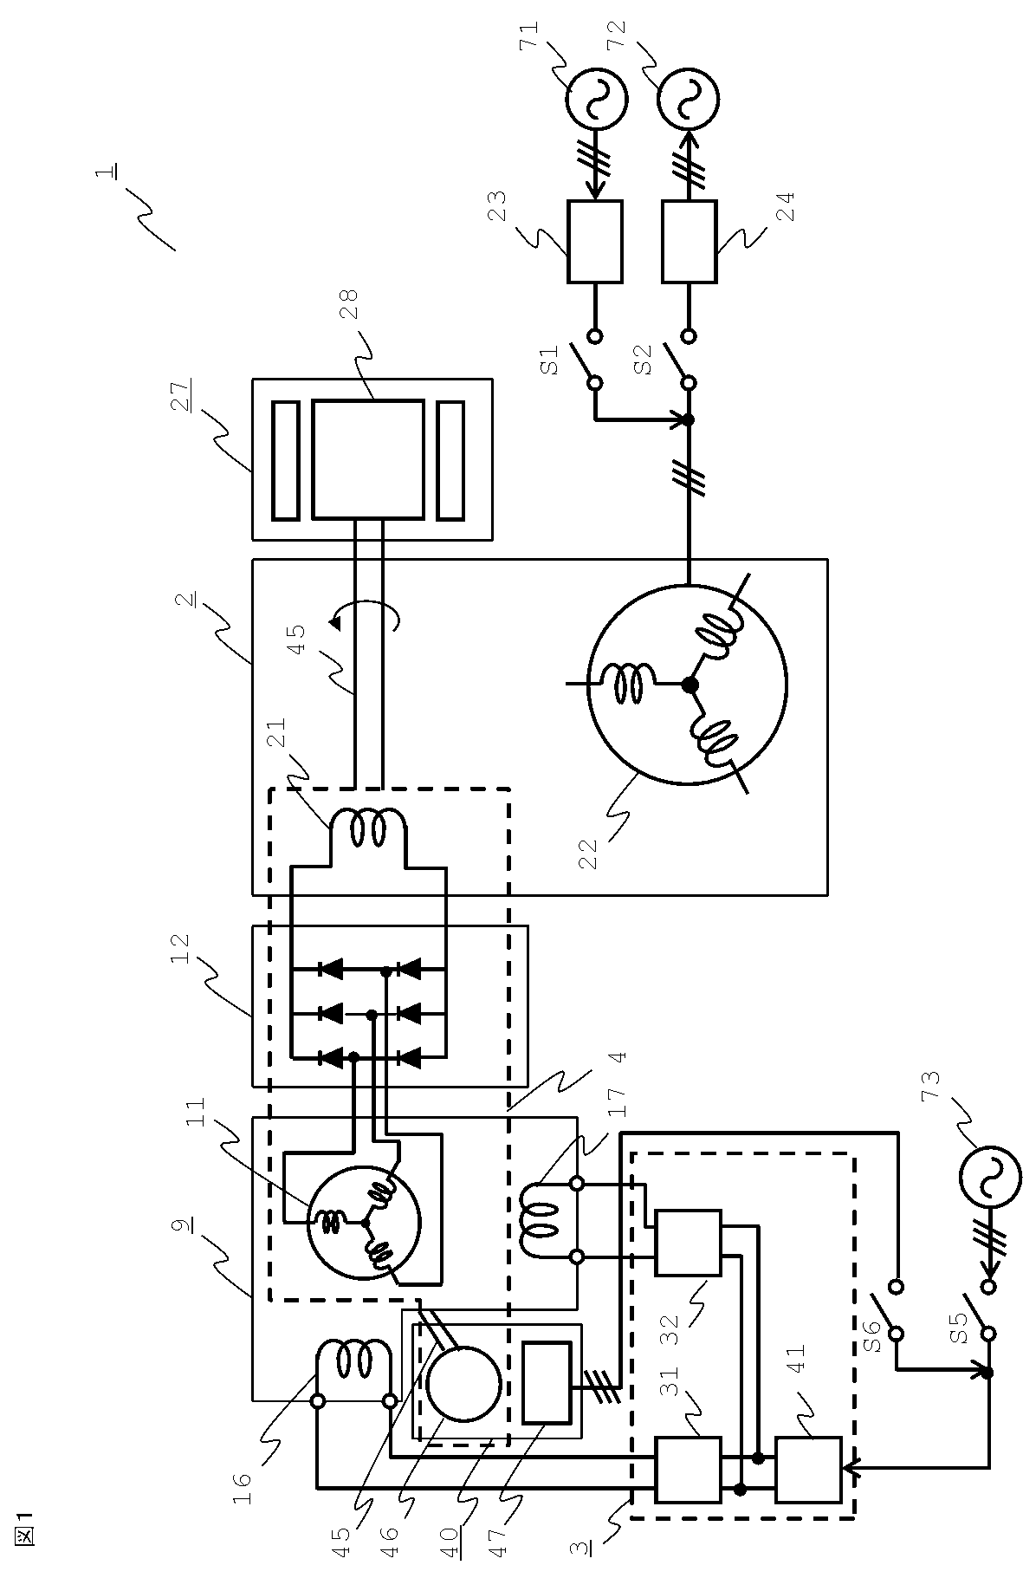

【図２】

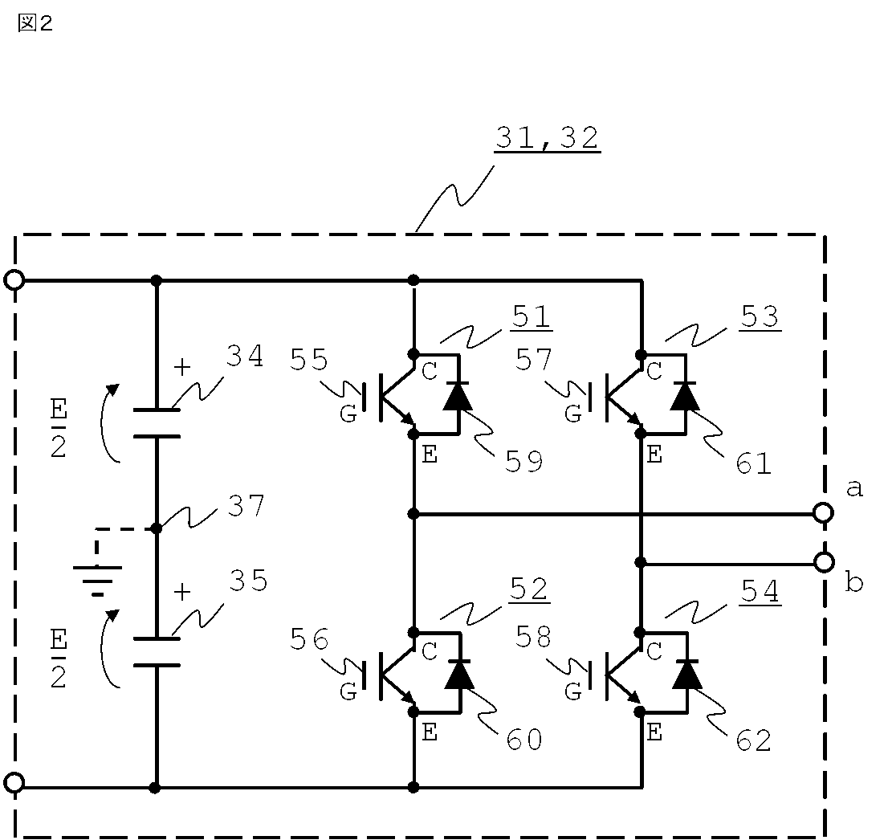

【図３】

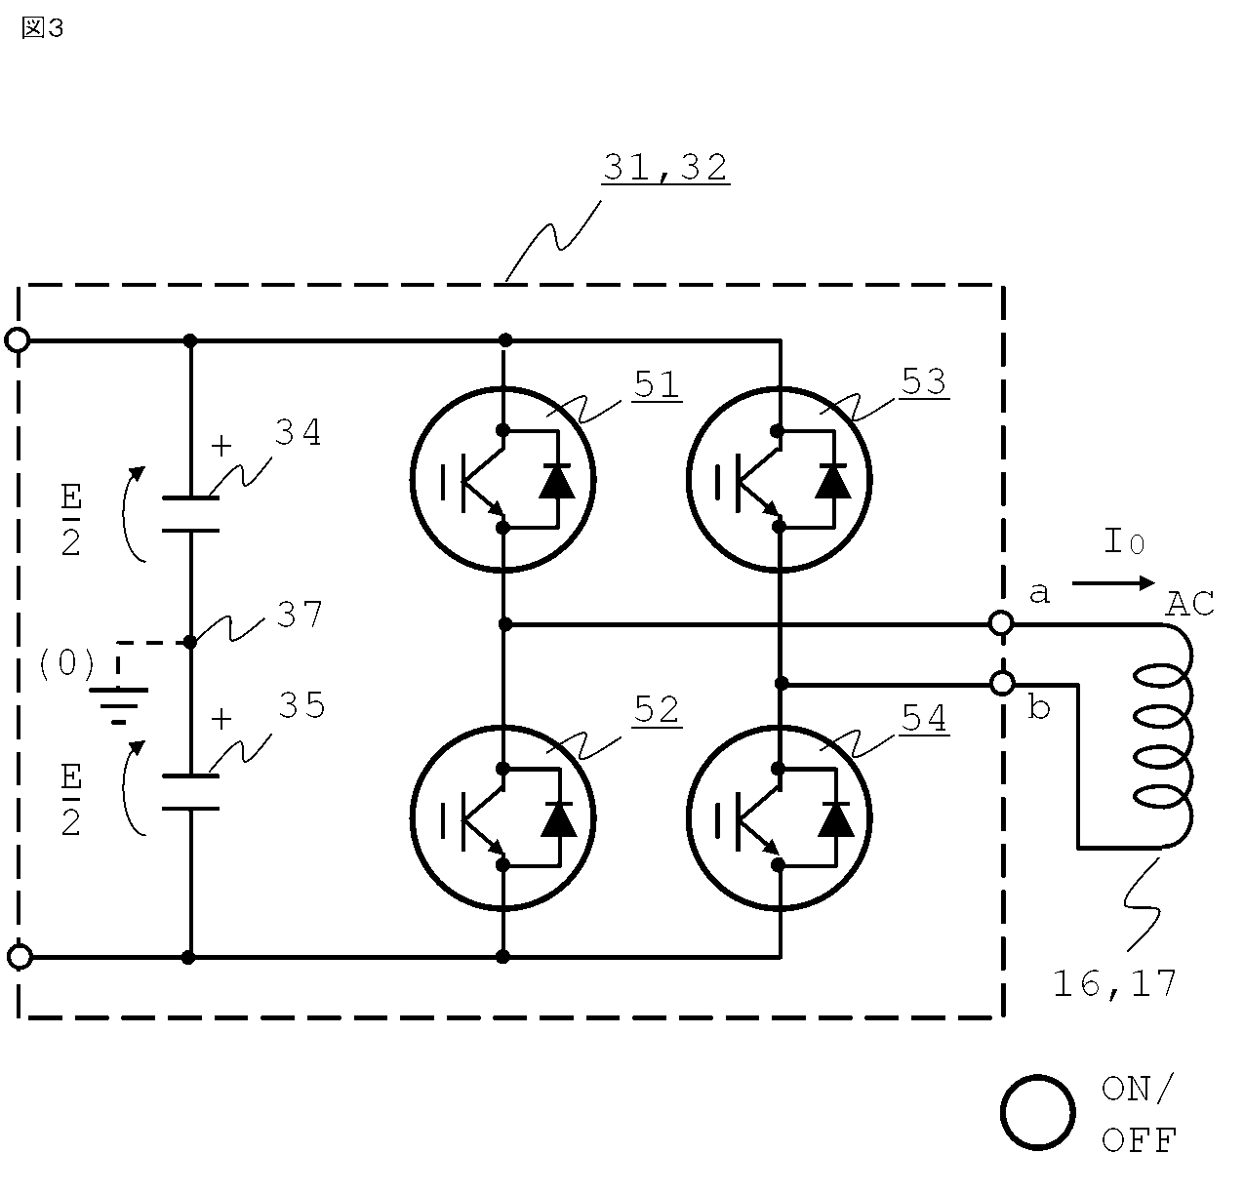

【図４】

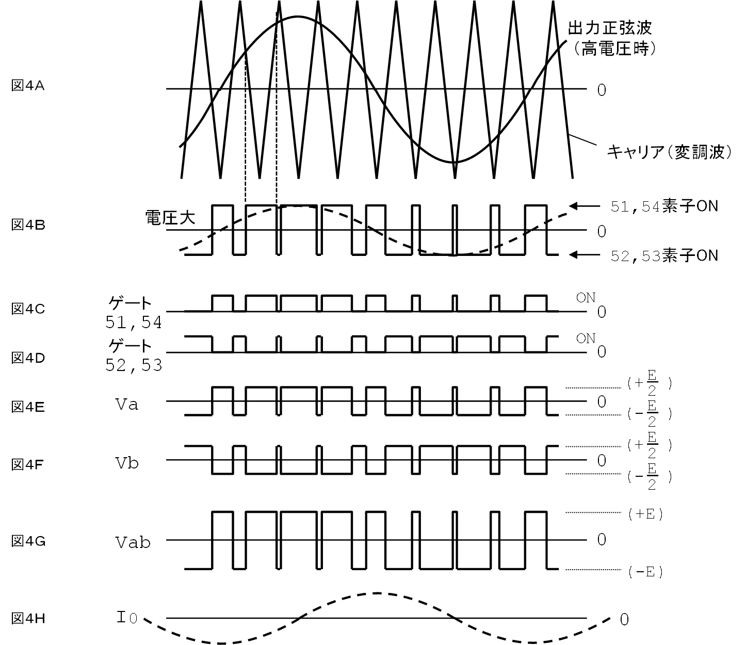

【図５】

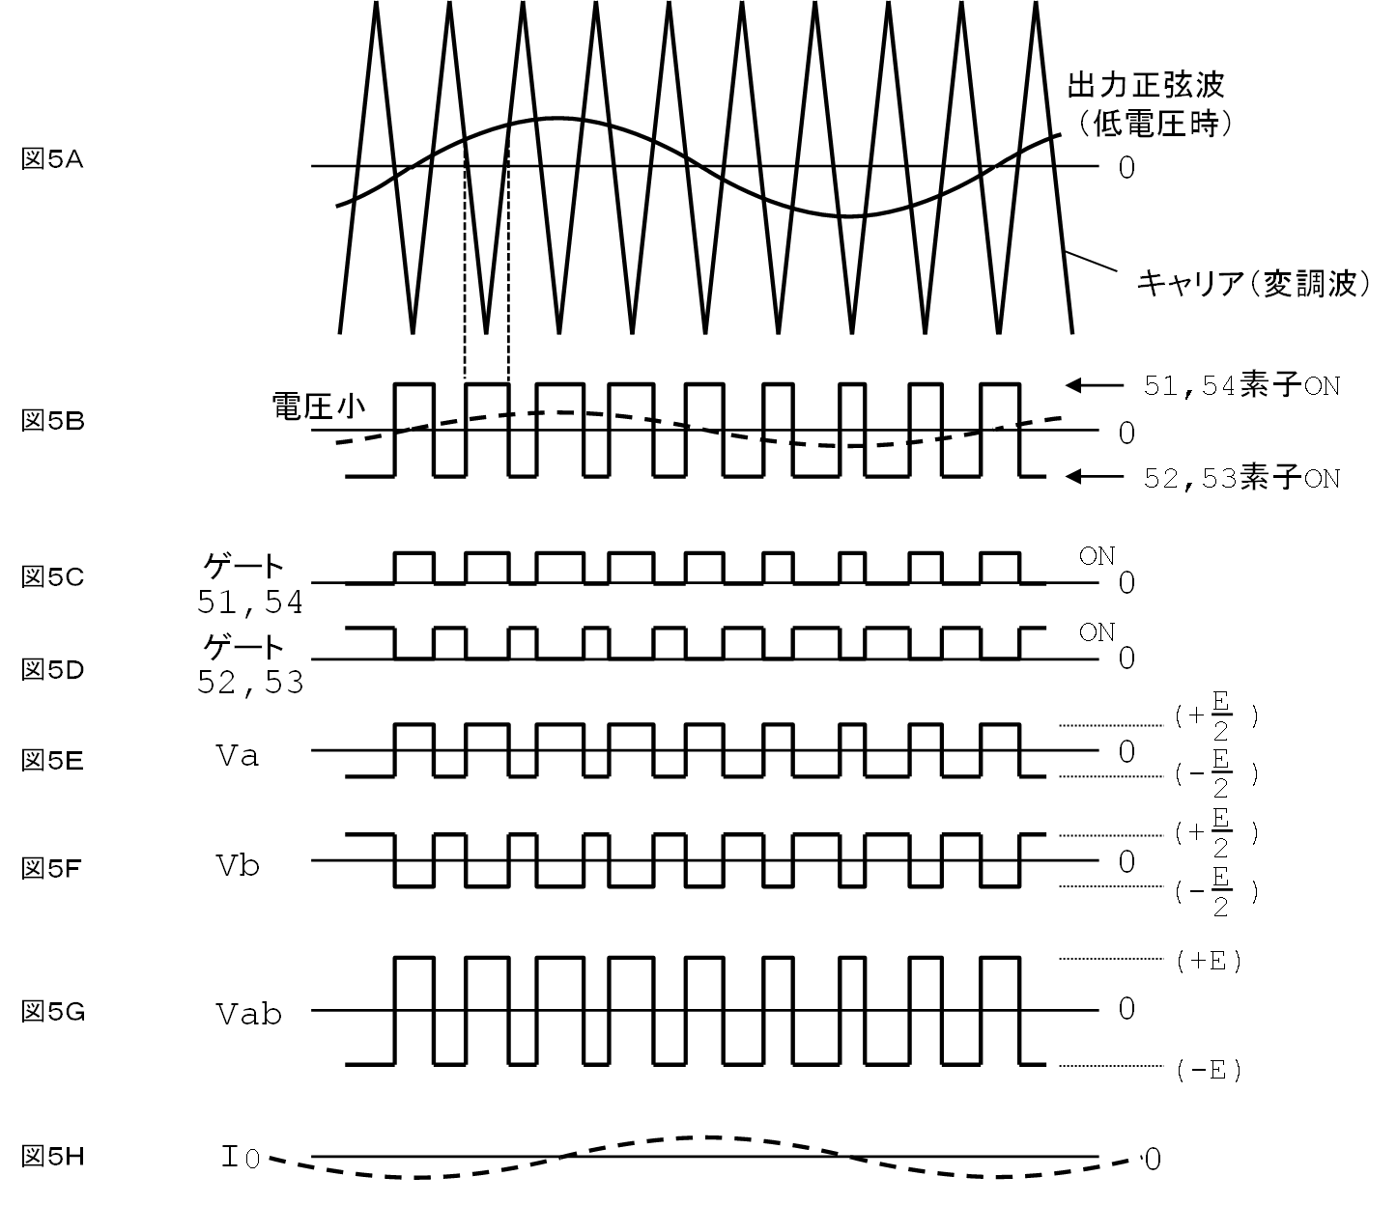

【図６】

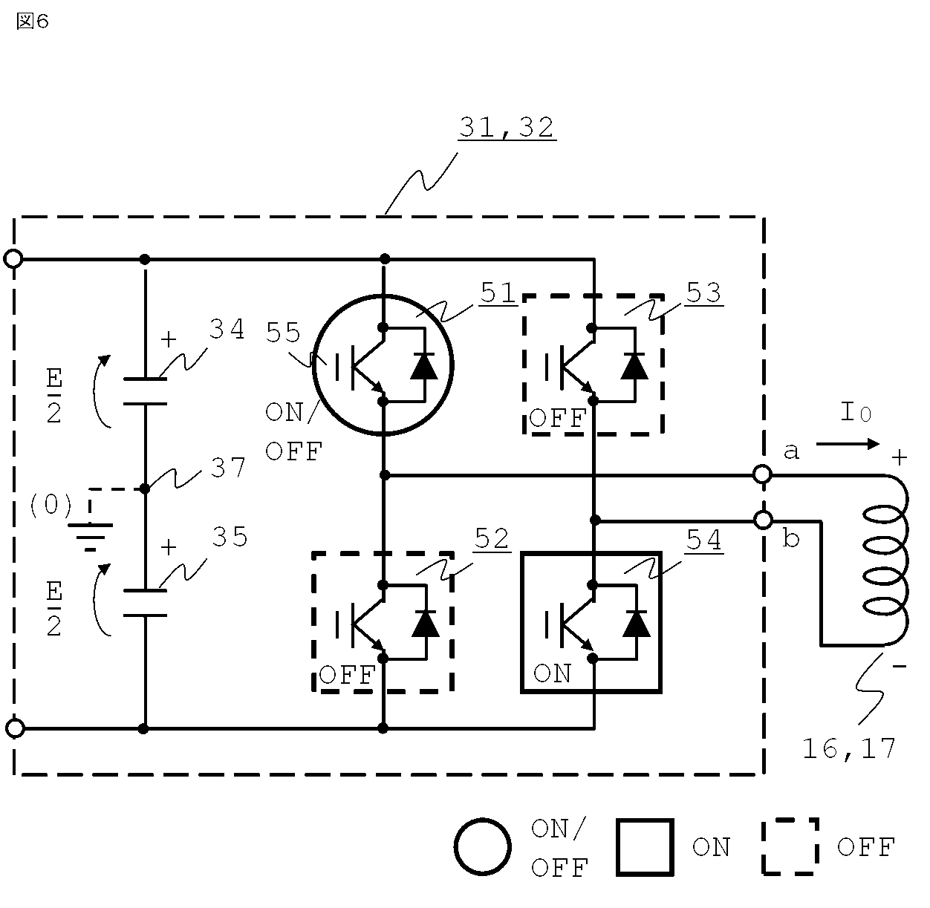

【図７】

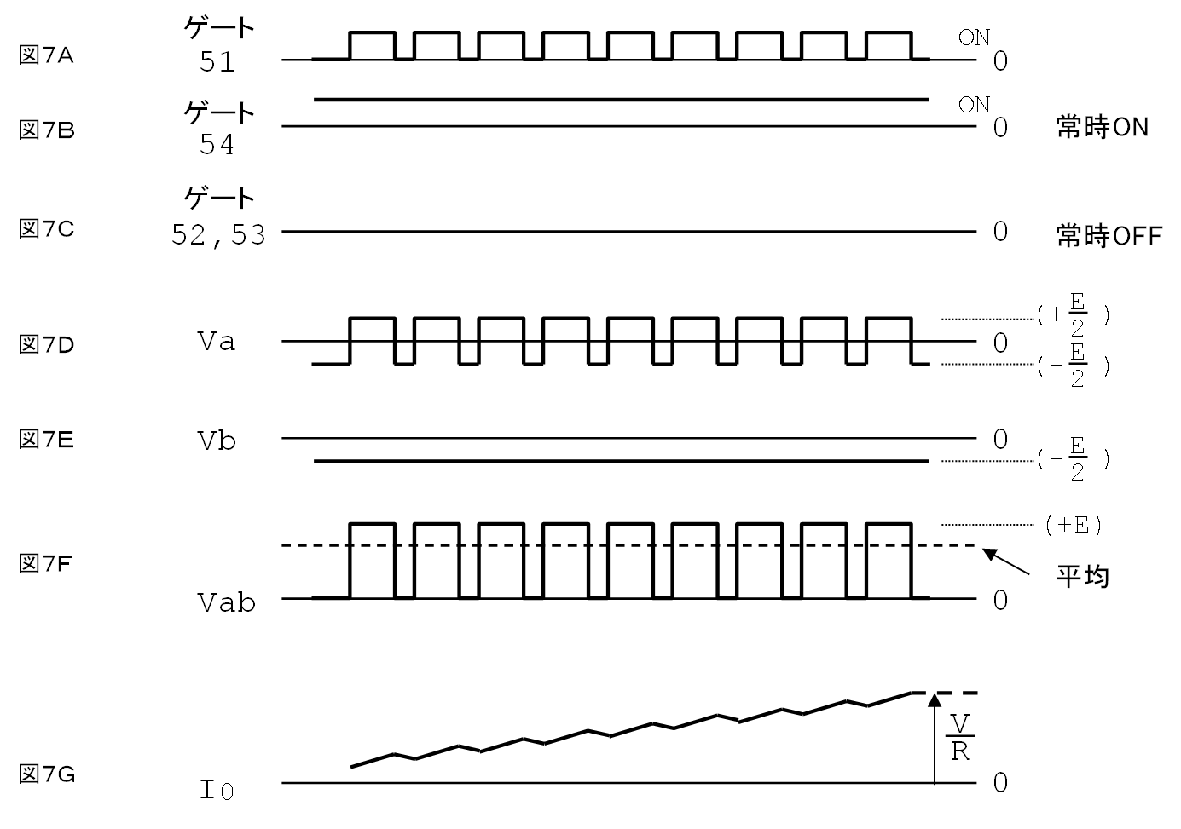

【図８】

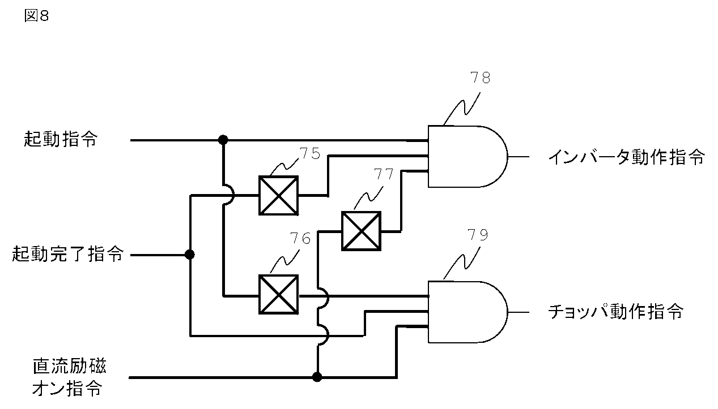

【図９】

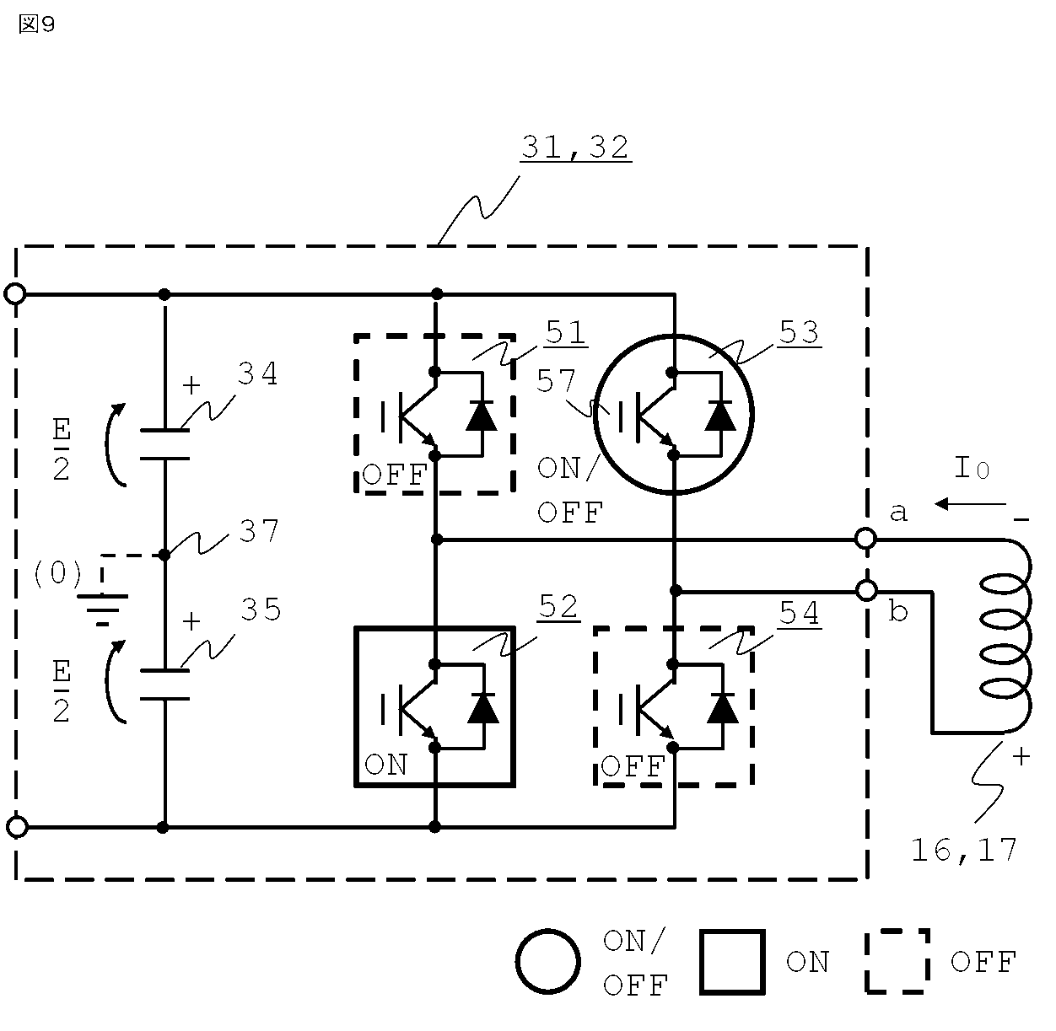

【図１０】

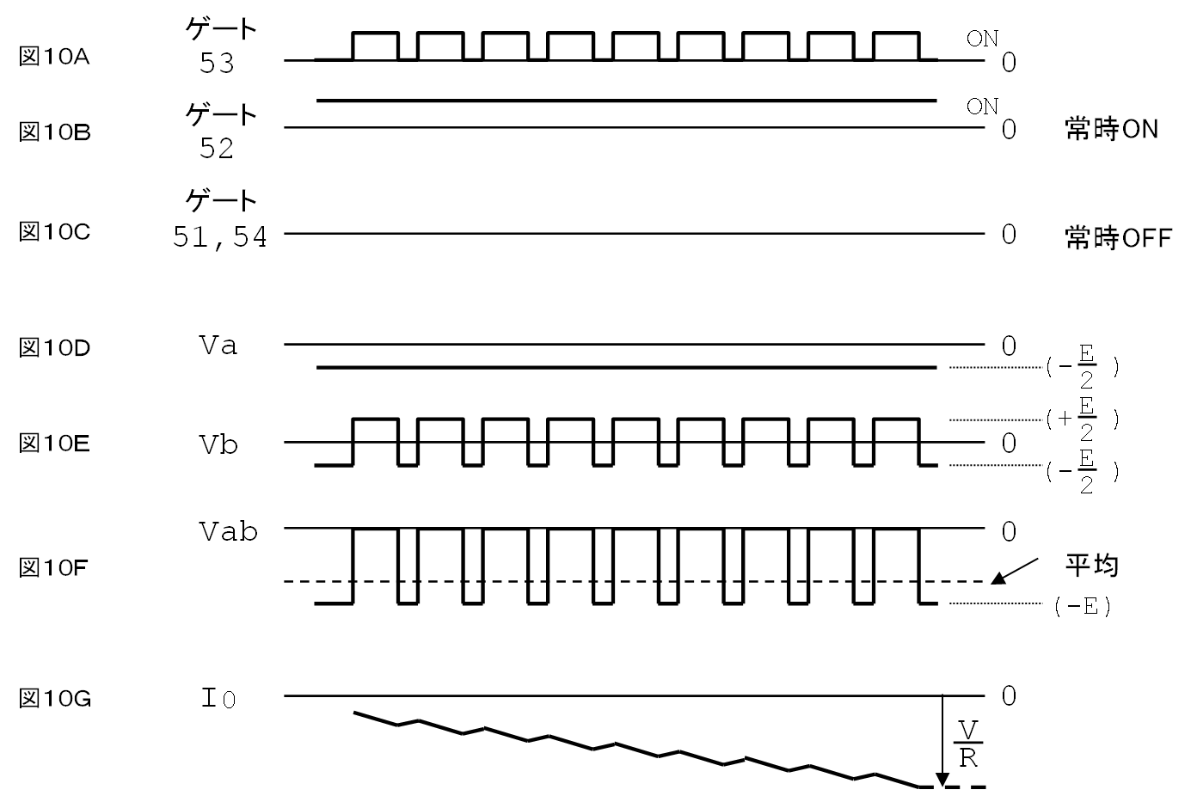

【図１１】

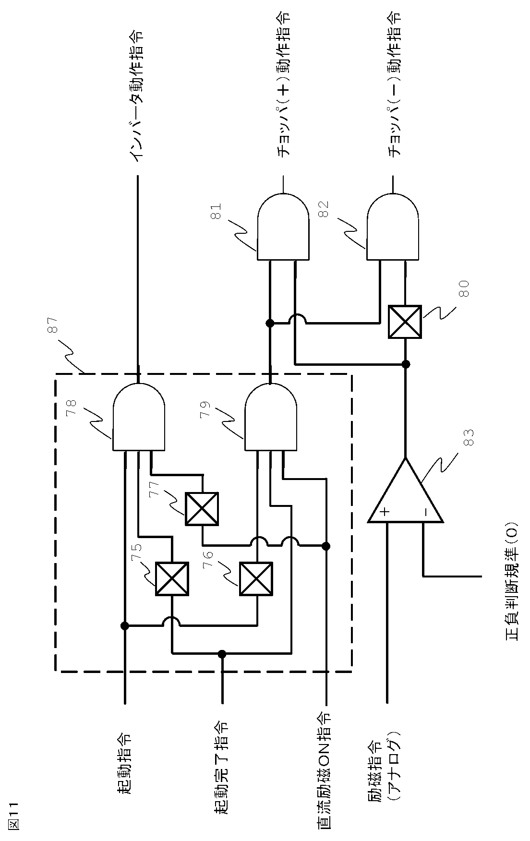

【図１２】

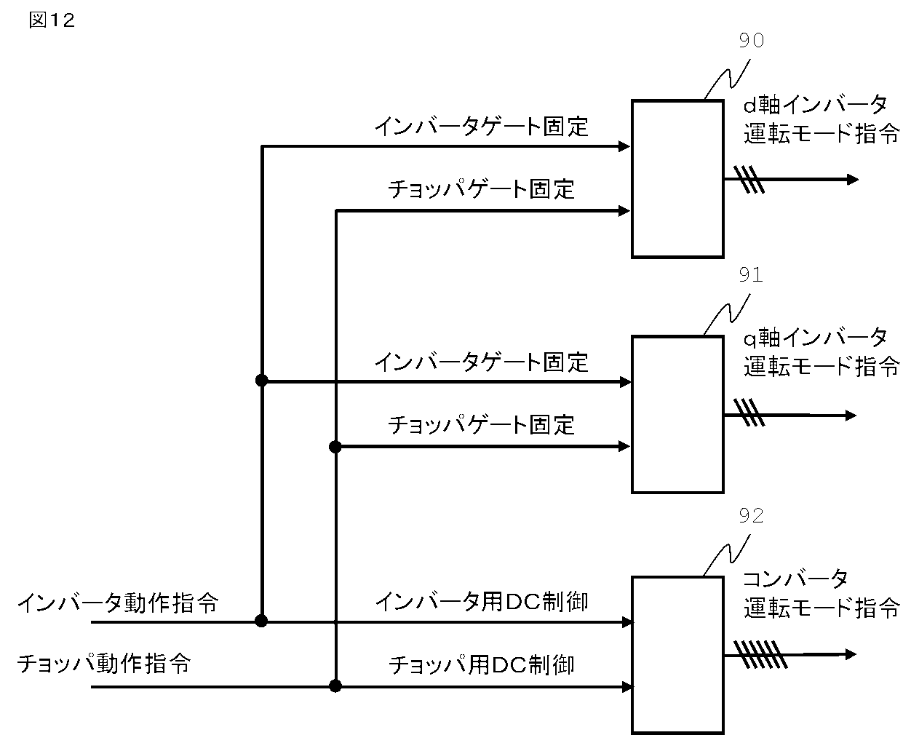

【図１３】

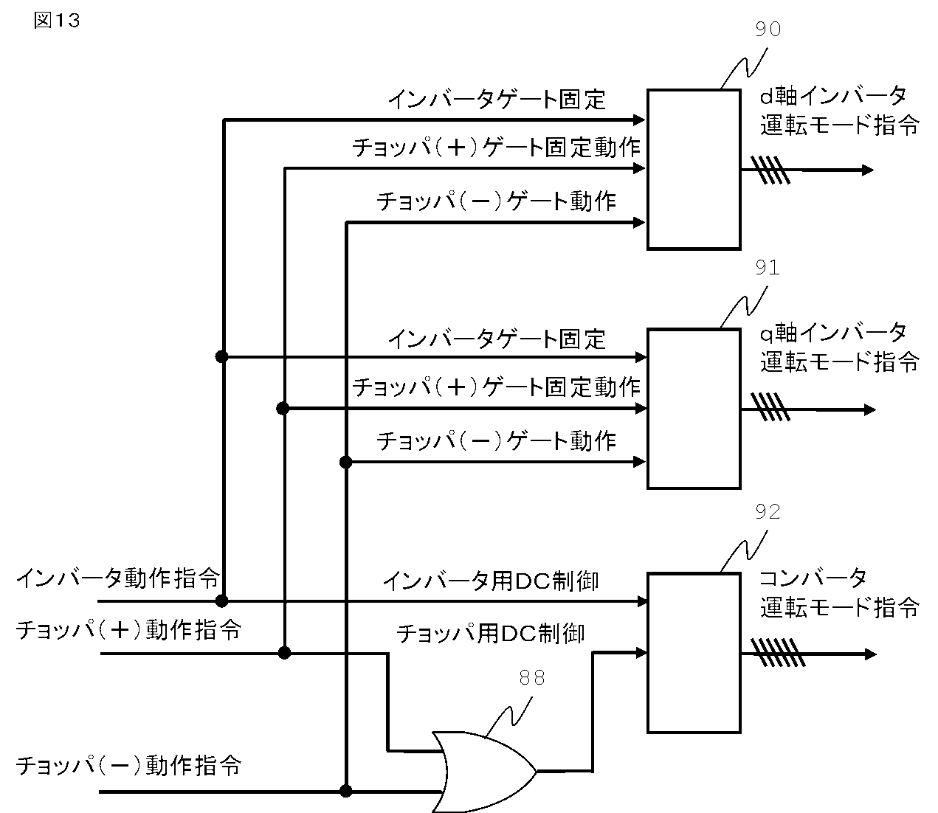

【図１４】

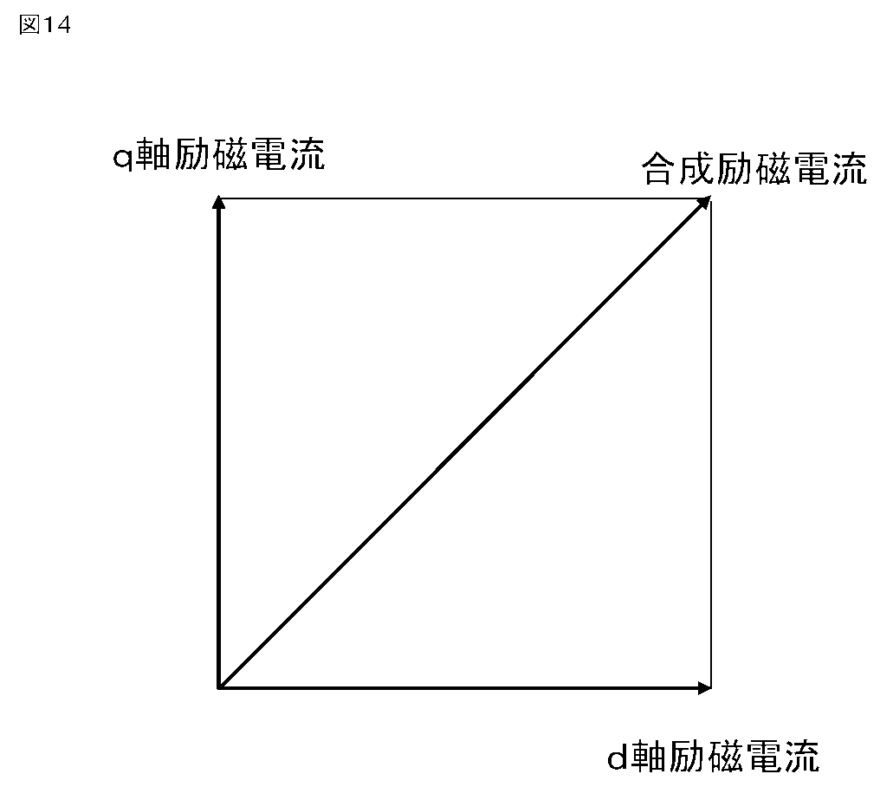

【図１５】

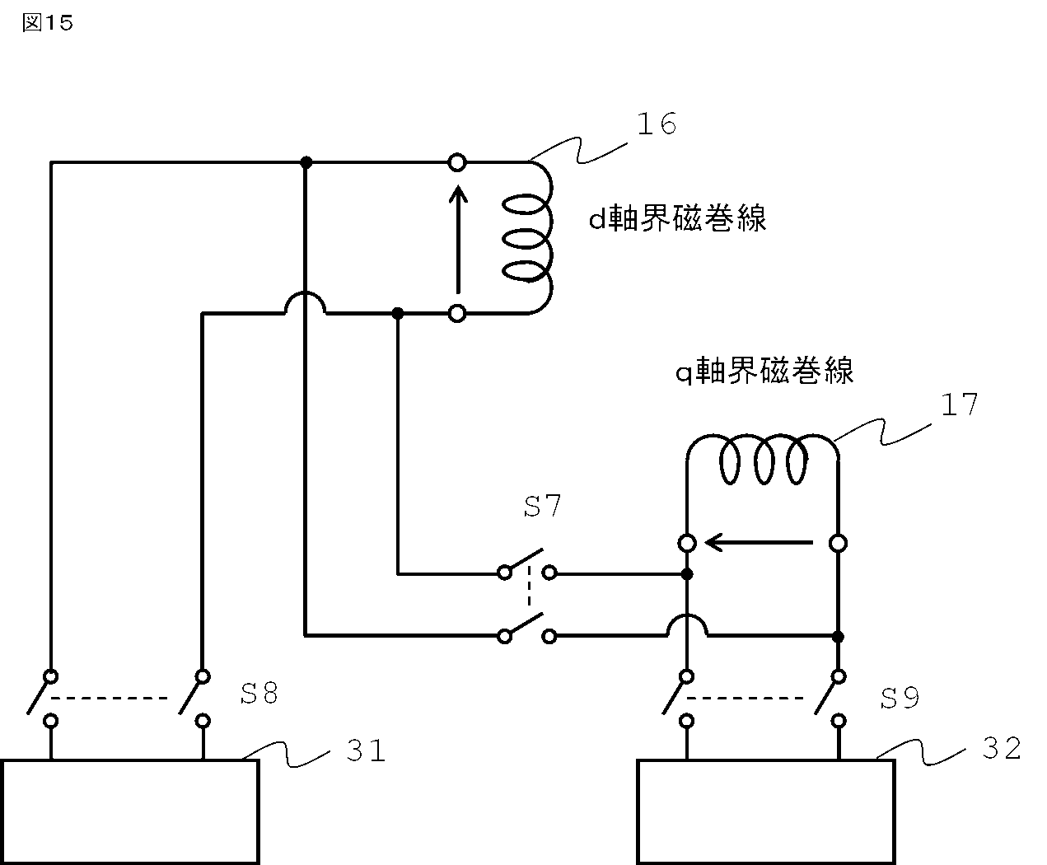

【図１６】

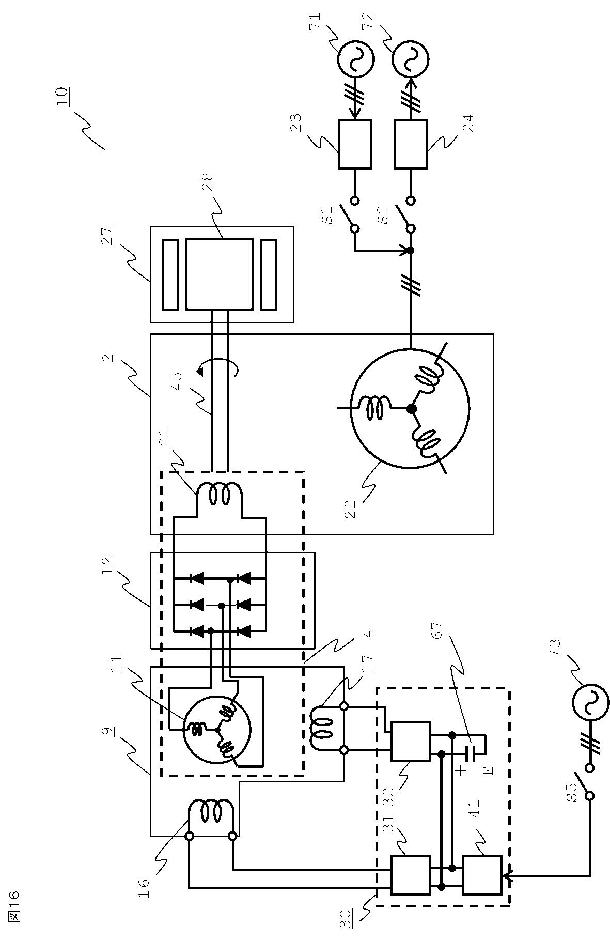

【図１７】

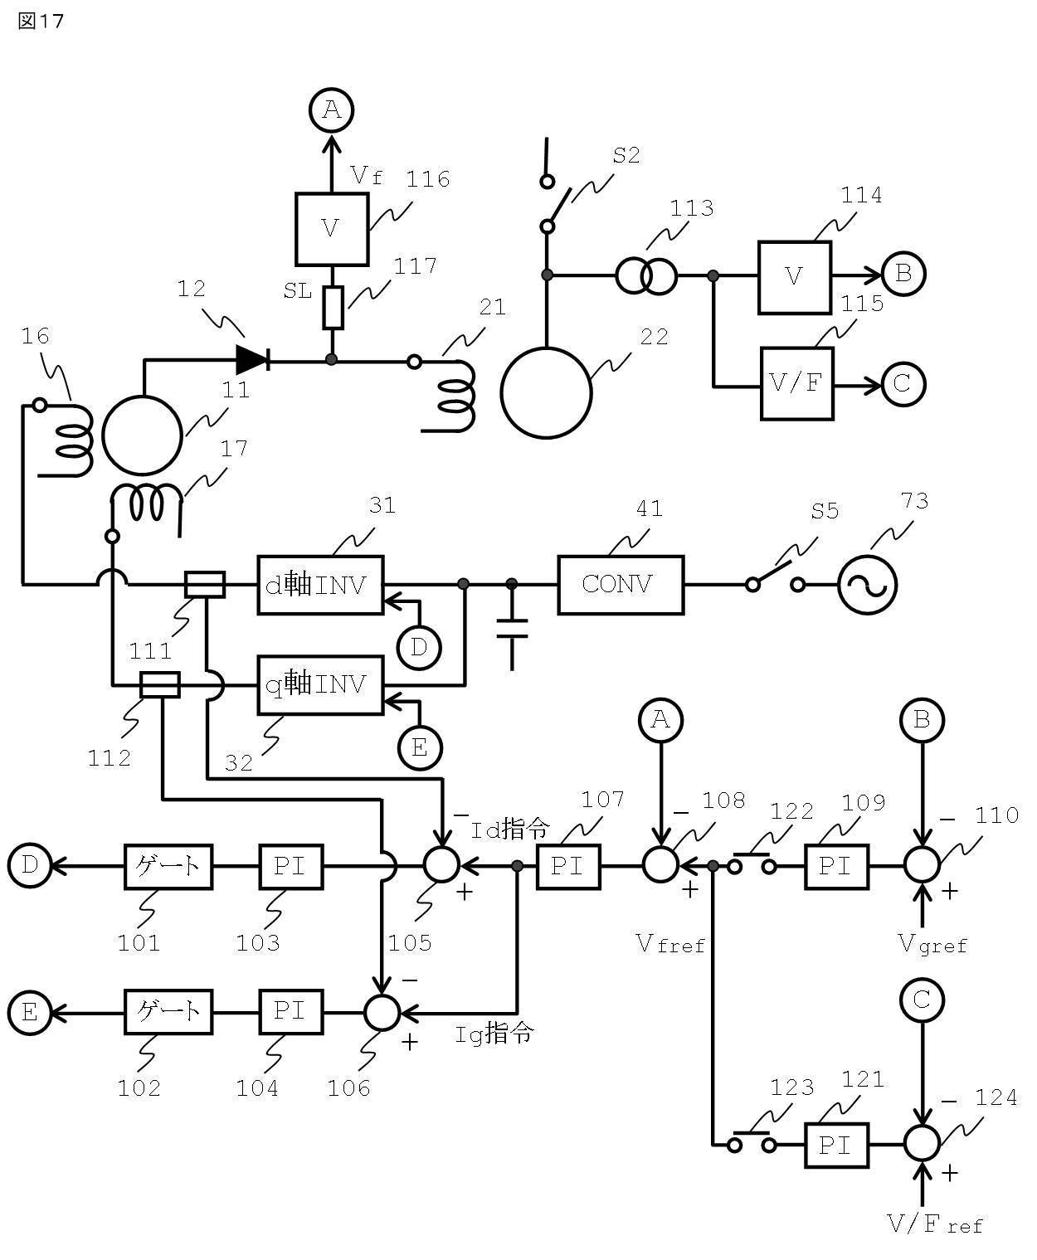

【図１８】

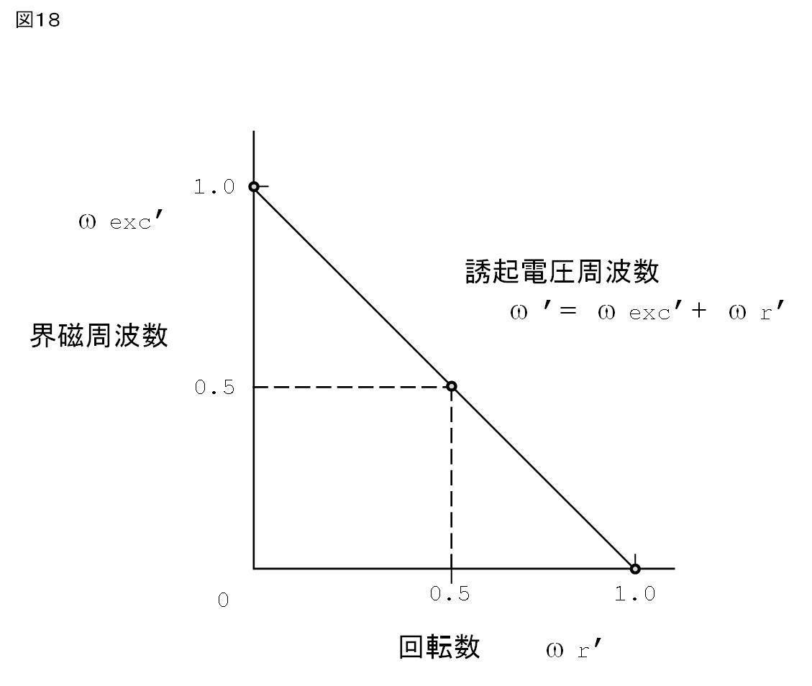

【図１９】

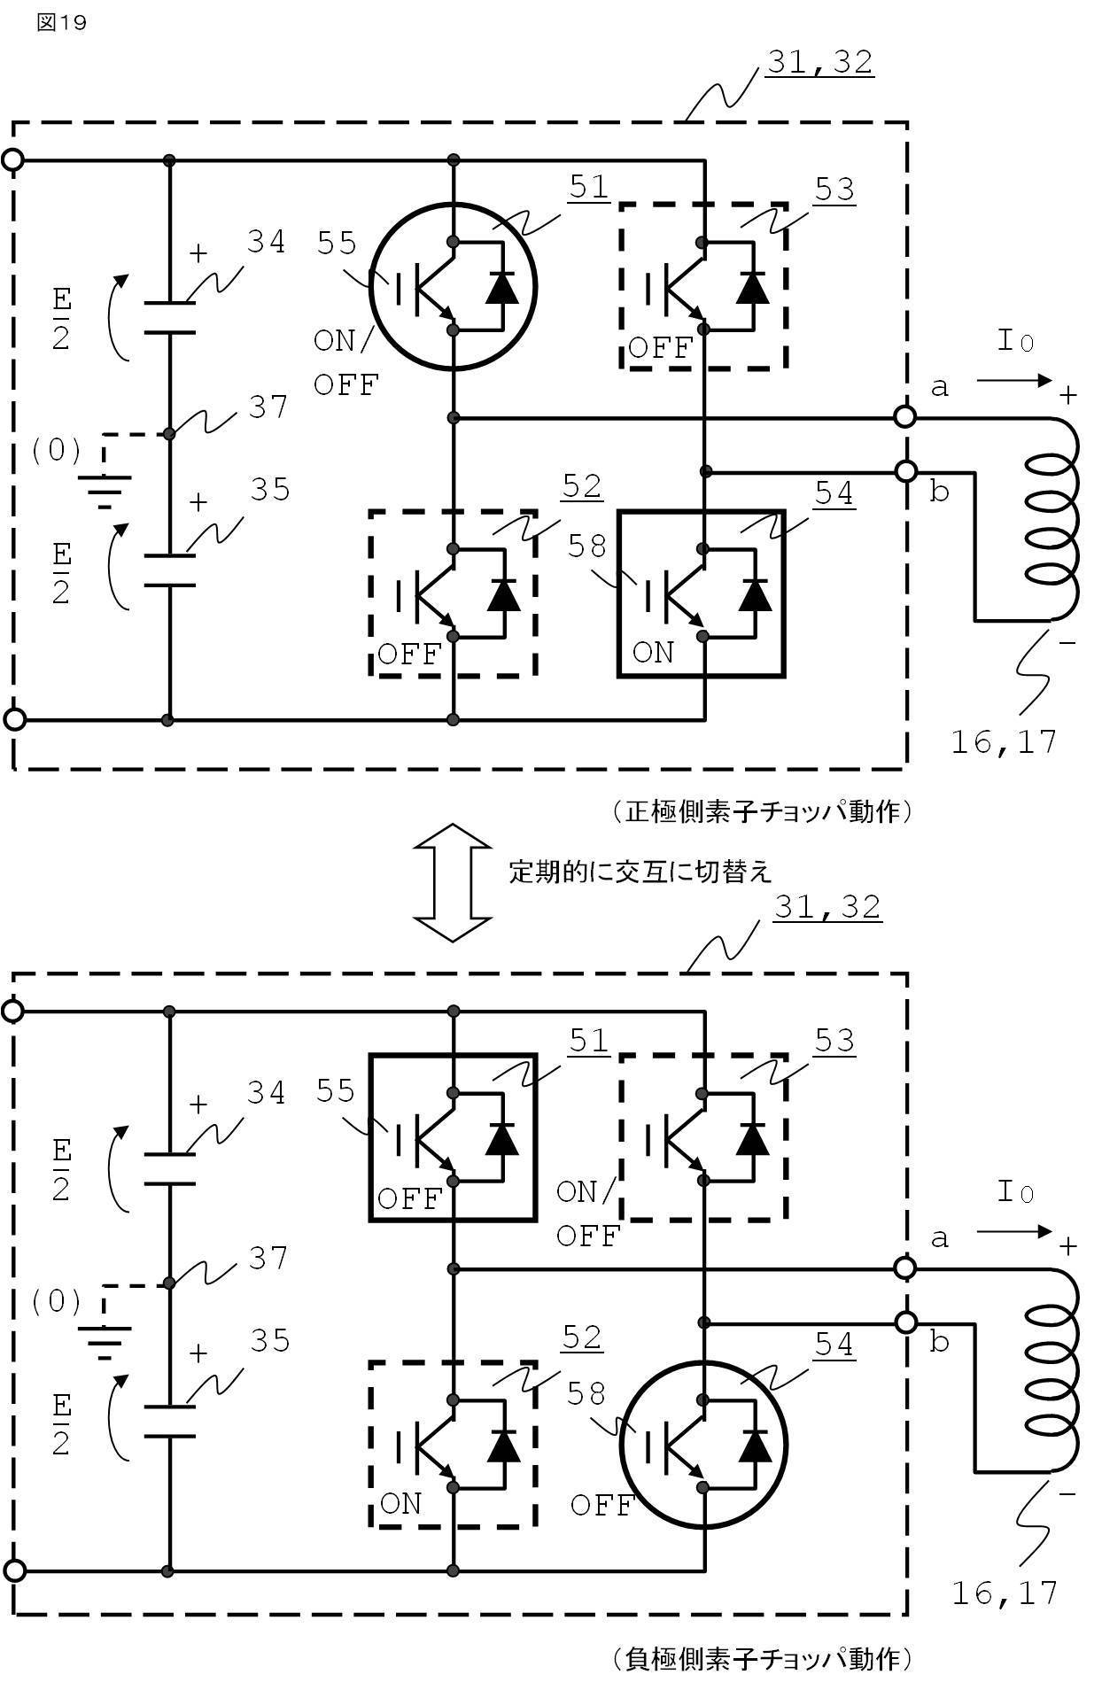

【図２０】

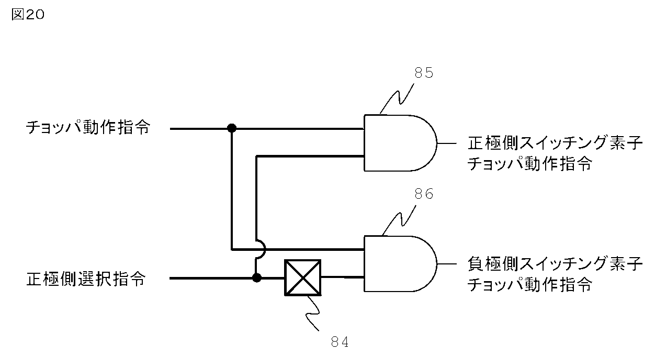

【図２１】

